昆明悦馨生物科技有限公司
天然芳香植物生产制造与科技开发项目

安全现状评价报告

昭通市鼎安科技有限公司
资质证书编号：APJ-(云)-005
2025年1月

前 言
昆明悦馨生物科技有限公司位于云南省昆明市宜良县工业园区，为有限责任公司（自然人独资投资或控股），企业法定代表人为骆荣君，经营范围为天然植物原材料收购；天然香料、精油、合成香料、香精、日用百货、化妆品、预包装食品、食品添加剂的生产销售；植物提取物和植物超细粉的生产、加工和销售；化妆品、天然植物礼品销售；天然植物提取技术开发及技术转让；香精香料技术服务；货物及技术进出口业务。该企业于2022年04月07日取得了《安全生产许可证》（有效期为2022年04月07日至2025年04月06日），现安全生产许可证即将到期，需办理到期换证手续。
按照《危险化学品生产企业安全生产许可证实施办法》（安监总局令第41号公布，第79号第一次修正，第89号第二次修正）规定，昆明悦馨生物科技有限公司安全生产许可证于2025年04月06日到期换证，委托昭通市鼎安科技有限公司对其天然芳香植物生产制造与科技开发项目进行安全现状评价，并出具安全现状评价报告。
昭通市鼎安科技有限公司接受企业委托后，成立了项目评价组，评价组依据《安全评价通则》的要求，参照《危险化学品生产企业安全评价导则(试行)》（安监管危化字〔2004〕127号）规定的评价程序，本着“科学、公正、独立、客观”的原则，经现场调研和勘查，以收集到的相关资料与标准规范为依据，对该公司存在的主要危险、有害因素及其危险危害程度进行辨识与分析，对系统配备的安全设施进行了有效性、可靠性评价，对公司的生产经营条件进行了分析评价。在此基础上有针对性的提出了消除、减弱和预防该公司危险性，提高其安全程度的对策措施，最后得出评价结论，并编制完成了本项目的安全现状评价报告。
本次安全评价工作，得到了昆明悦馨生物科技有限公司的大力支持和配合，谨在此表示衷心的感谢！

现 场 照 片
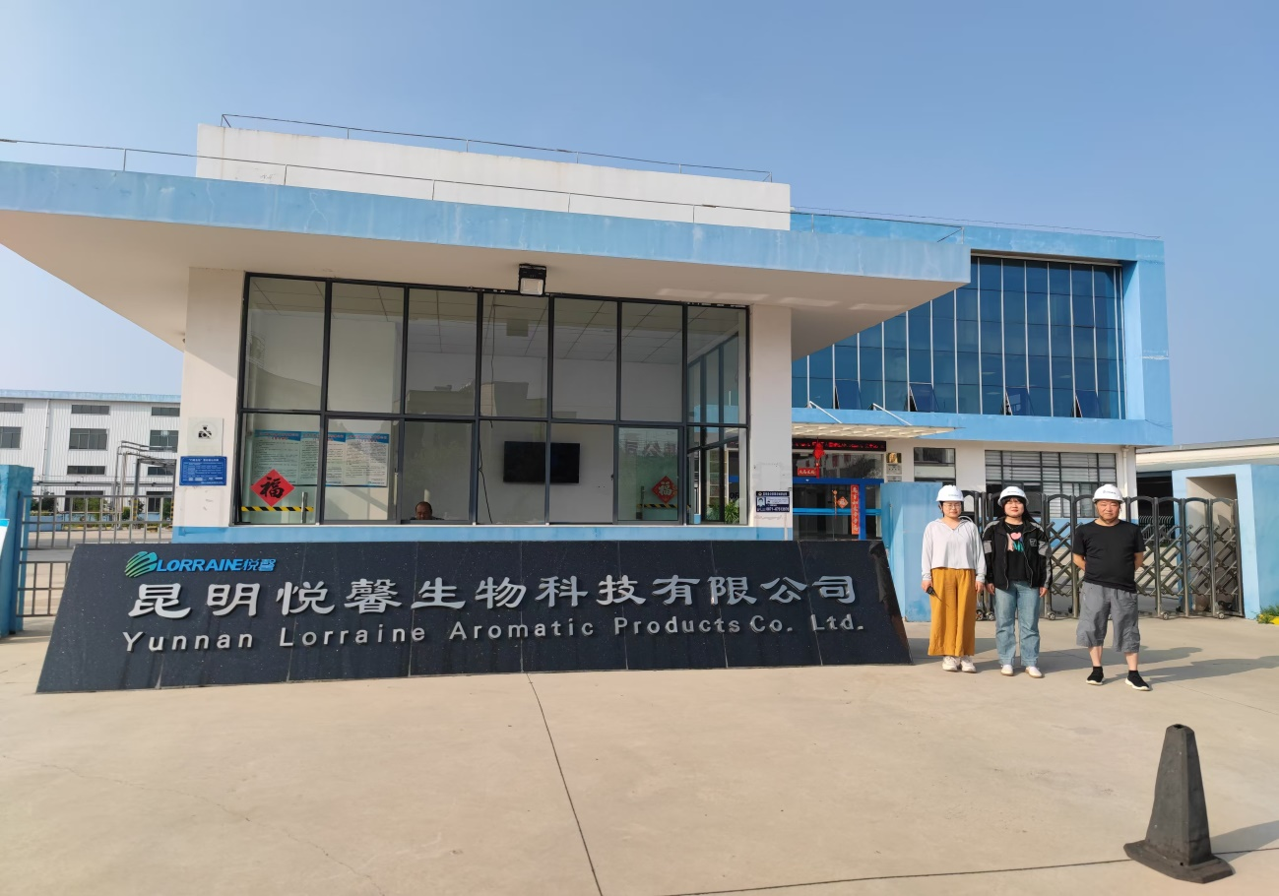
图1 评价人员在现场照片（从左至右分别为安全员（刘姣）、报告编制人（姚继鸿）、项目负责人（杨庆国）
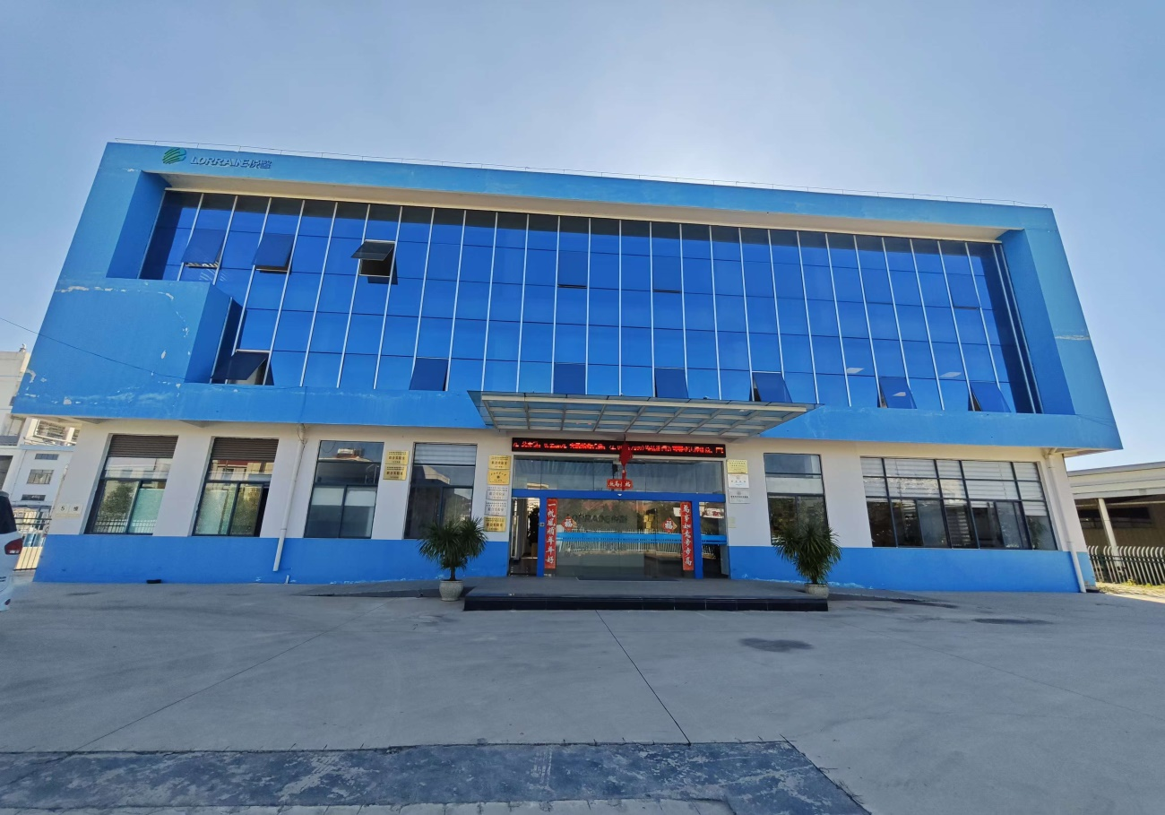
图2 综合楼

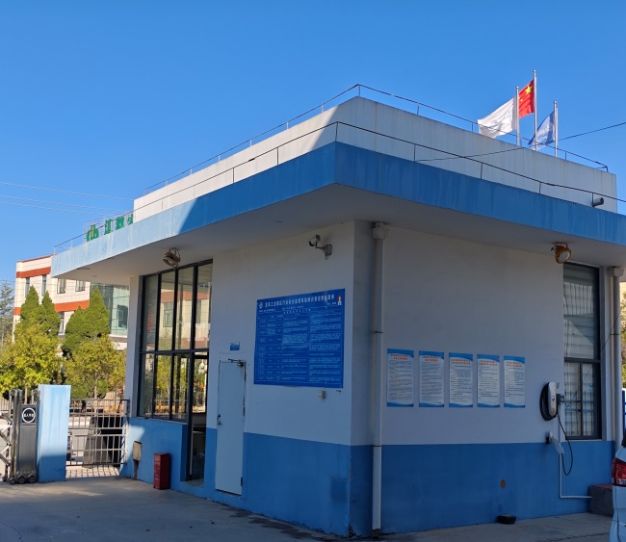 | 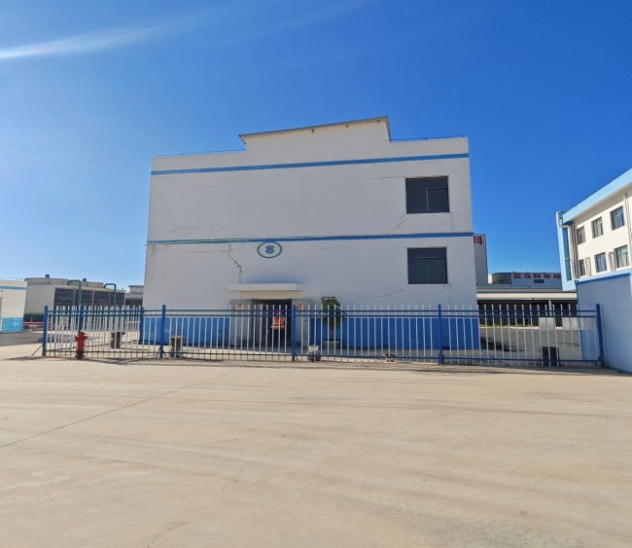
图3门卫室 | 图4辅助用房
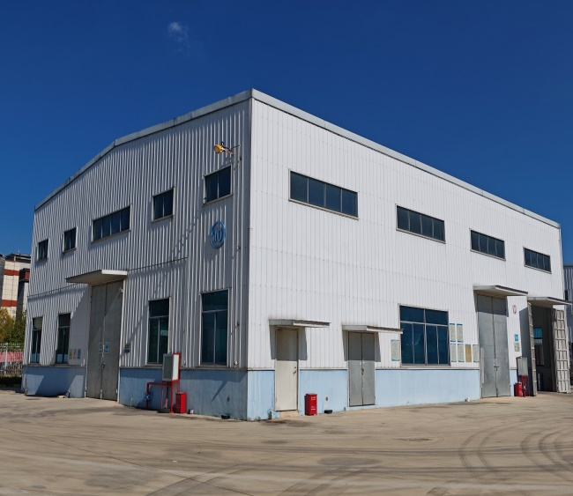 | 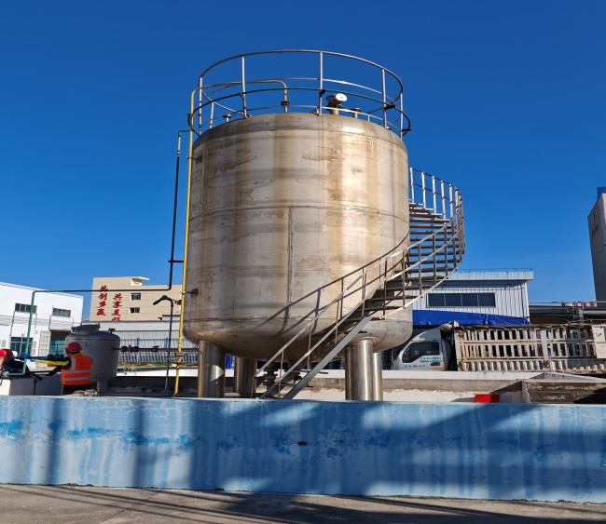
图5丙类仓库 | 图6储罐区
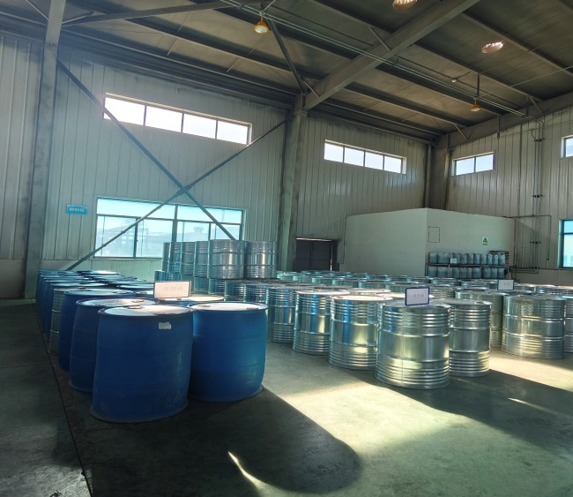 | 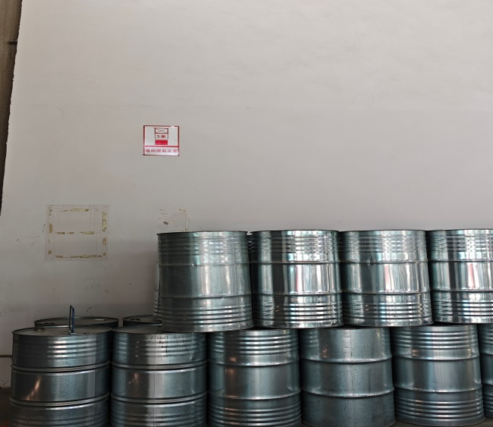
图7 仓库内部 | 图8 仓库内堆码高度限制
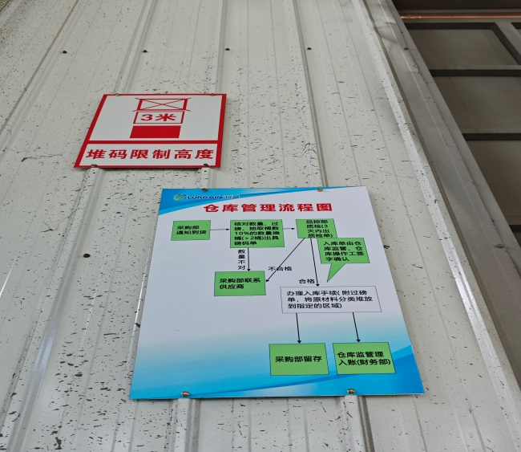 | 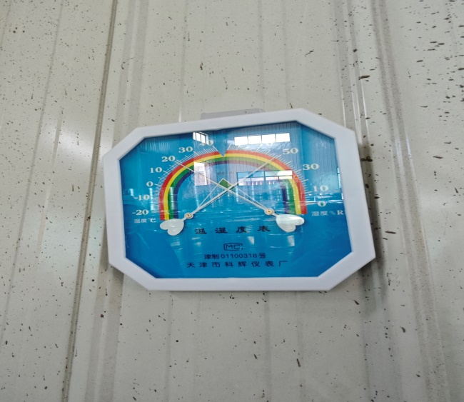
图9 仓库管理流程图 | 图10 温湿度计
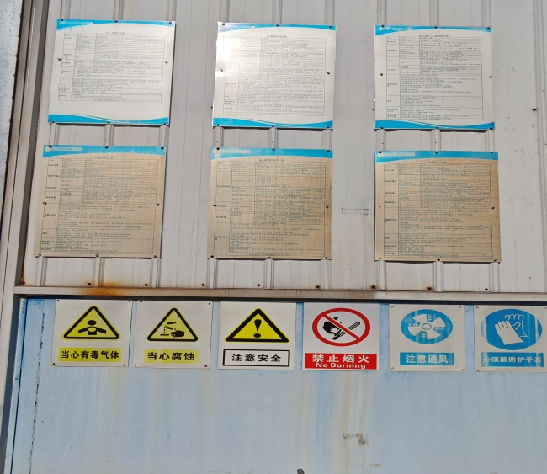 | 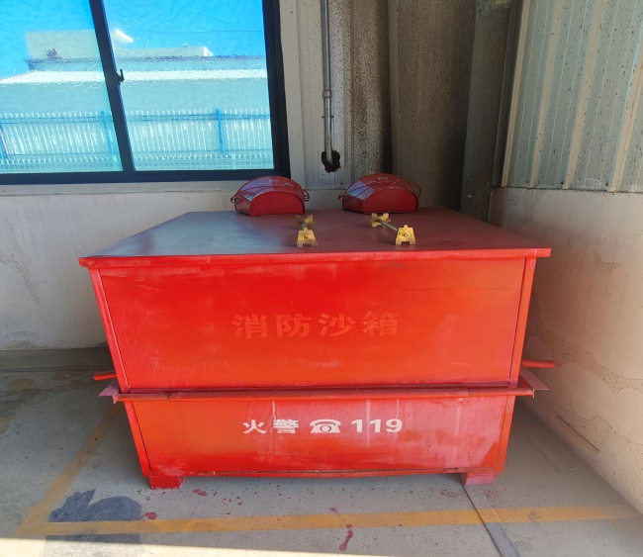
图11 物质特性表 | 图12 消防沙箱
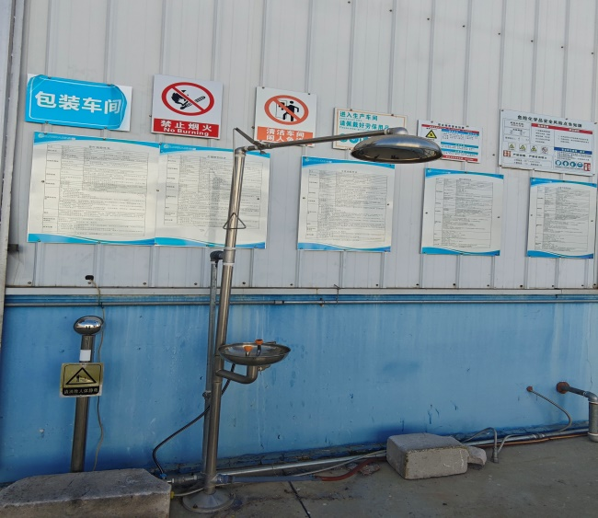 | 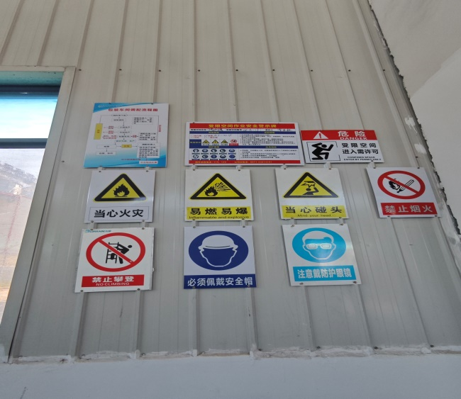
图13 包装车间外喷淋洗眼器 | 图14 安全警示标识
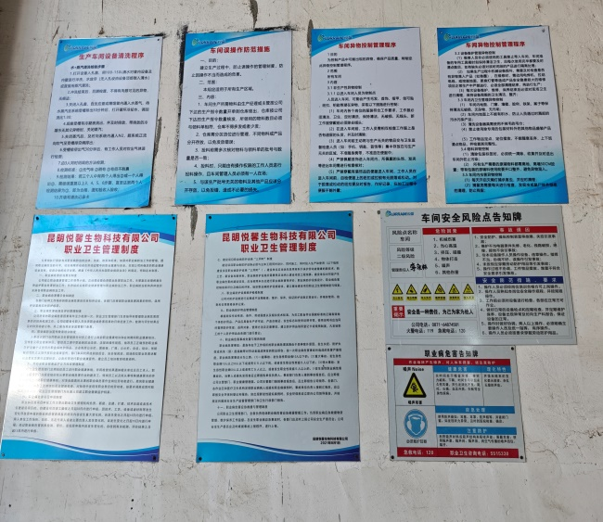 | 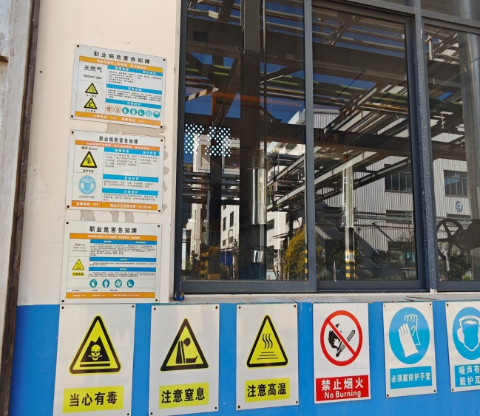
图15 生产车间部分管理制度及操作规程 | 图16 锅炉房职业危险告知牌
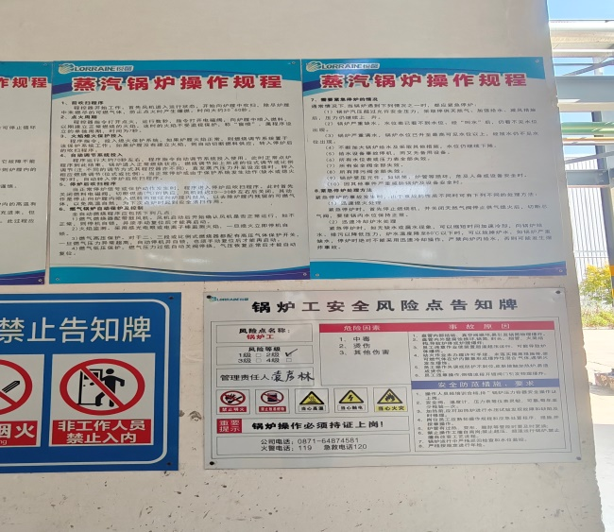 | 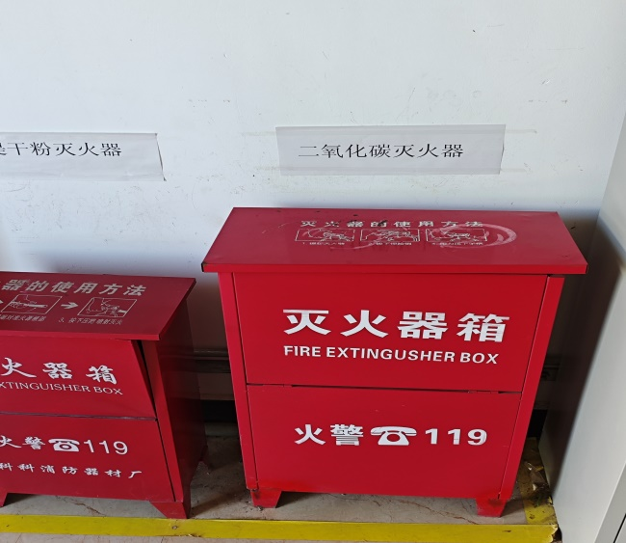
图17 蒸汽锅炉安全操作规程 | 图18 灭火器标识
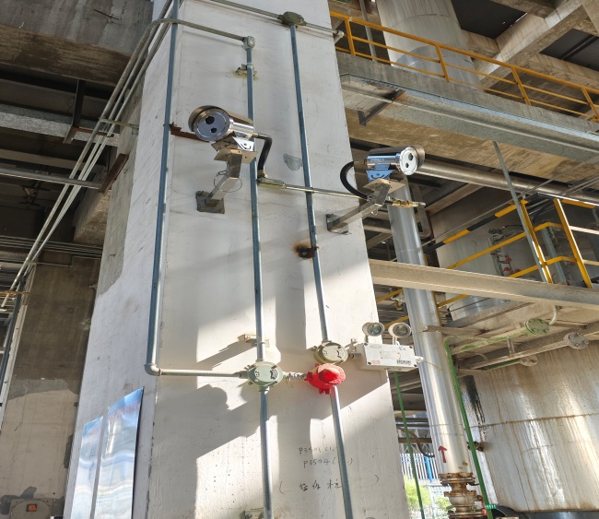 | 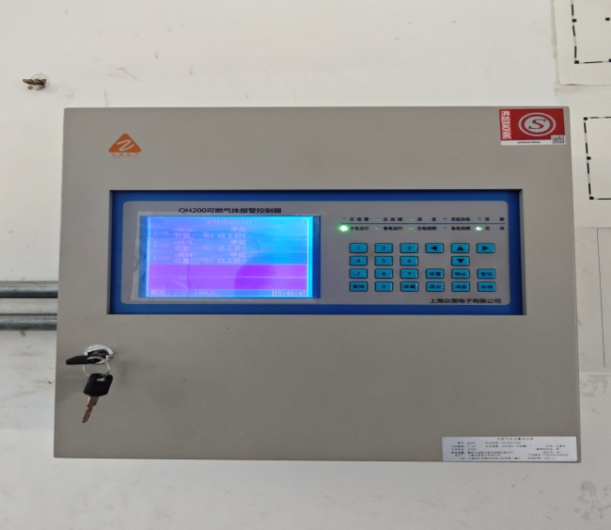
图19防爆摄像头 | 图20 可燃气体报警控制器

目 录
目 录 I
非常用的术语、符号和代号说明 I
第一章 安全评价工作经过 1
1.1 前期准备情况 1
1.1.1 任务来源 1
1.1.2 收集资料 1
1.1.3 评价目的 1
1.1.4 评价原则 2
1.2 评价对象及范围 3
1.3 工作经过和程序 3
1.4 评价基准日期 4
第二章 项目概况 5
2.1基本情况 5
2.1.1企业概况 5
2.1.2 取证情况 5
2.1.3生产规模 6
2.2自然条件 6
2.2.1 气象条件 6
2.2.2 水文条件 6
2.2.3 地质条件 7
2.2.4 地震基本烈度 7
2.3 周边情况 7
2.3.1 地理位置 7
2.3.2周边环境 8
2.4 总平面布置 10
2.5 工艺流程、主要原辅材料 13
2.5.1工艺流程简述 13
2.5.2主要原辅材料及储存情况 18
2.5.3 主要产品及生产规模 19
2.6主要设备 20
2.7安全设施 30
2.7.1生产安全设施 30
2.7.2防雷、防静电设施 32
2.7.3应急救援设施 32
2.7.4防爆电气设备设置情况 33
2.8 主要建筑物 33
2.9公用工程及辅助设施 34
2.9.1 供配电 34
2.9.2 给排水 34
2.9.3供热 35
2.9.4 循环冷却水 36
2.9.5空压、供氮设施 36
2.9.6消防 36
2.10 安全管理 39
2.10.1 安全管理组织机构及专职安全员 39
2.10.2 人员持证情况 40
2.10.3 安全管理制度 41
2.10.4 操作规程 43
2.10.5 安全巡回检查 45
2.10.6 劳动防护用品配置 45
2.10.7 安全资金投入情况 45
2.10.8 工伤保险购买情况 45
2.10.9 事故应急救援预案 45
2.11 上次取证以来的变化情况 46
第三章 主要危险有害因素辨识与分析 47
3.1 主要危险有害因素辨识与分析的目的 47
3.2 辨识与分析的方法 47
3.3 辨识与分析的依据 47
3.4 危险有害因素产生的原因 48
3.4.1 运行失控与设备故障 48
3.4.2 人员失误 48
3.4.3 管理缺陷 48
3.4.4 环境因素 48
3.5 危险、有害物质辨识结果 49
3.5.1 主要危险、有害物质辨识 49
3.5.2 危险、有害物质的危险特性表 49
3.5.3 主要危险有害因素分析 49
3.5.4 重大危险源辨识结果 51
3.5.5 剧毒化学品、易制毒化学品、监控化学品、易制爆危险化学品以及重点监管危险化学品辨识结果 51
3.6淘汰落后危险化学品安全生产工艺技术设备辨识结果 52
3.7项目工艺是否属于重点监管的危险化工工艺 52
3.8 典型案例分析 52
第四章 安全评价单元的划分及评价方法的选用 55
4.1 安全评价单元划分 55
4.1.1 评价单元划分原则 55
4.1.2 评价单元划分方法 55
4.1.3 评价单元的划分 56
4.2 安全评价方法选用 56
4.2.1 评价方法选用原则 56
4.2.2 评价方法介绍 57
4.2.3 各单元采用的评价方法 57
第五章 外部安全条件分析评价单元的分析结果 58
5.1装置对周边环境的影响 58
5.2 周边环境对装置的影响 58
5.3 自然条件对装置的影响 58
第六章 内部安全生产条件分析评价单元的分析结果 60
6.1 厂址及总平面布置评价单元的分析结果 60
6.2 工艺及设施评价单元分析结果 60
6.3 公辅设施评价单元的分析结果 60
6.4 化工和危险化学品生产经营单位重大生产安全事故隐患符合性分析评价单元的分析结果 61
6.5安全设施评价单元 61
6.6安全管理评价单元 61
第七章 定量分析危险有害程度的结果 63
第八章 安全对策措施与建议 64
8.1现场检查存在问题及整改建议 64
8.2 现场检查发现问题整改情况 64
8.2 补充安全措施建议 65
第九章 评价结论 70
9.1主要危险物质及危险有害因素 70
9.2需重点防范的事故风险 70
9.3各评价单元结论 70
9.4评价结论 73
第十章 与被评价单位交换意见的情况结果 74

非常用的术语、符号和代号说明
1 术语
（1） 安全评价
安全评价是以实现安全为目的，应用安全系统工程原理和方法，辨识与分析工程、系统、生产经营活动中的危险有害因素，预测发生事故或造成职业危害的可能性及其严重程度，提出科学、合理、可行的安全对策措施建议，做出评价结论的活动。安全评价可针对一个特定的对象，也可针对一定区域范围。
安全评价按照实施阶段的不同分为三类：安全预评价、安全验收评价、安全现状评价。
- 安全现状评价
安全现状评价是针对生产经营活动中和工业园区内的事故风险、安全管理等情况，辨识和分析其存在的危险有害因素，审查确定其与安全生产法律、法规、规章、标准、规范要求的符合性，预测发生事故或造成职业危害的可能性及其严重程度，提出科学、合理、可行的安全对策措施建议，做出安全现状评价结论的活动。
（3） 化学品
指各种化学元素、由元素组成的化合物及其混合物，包括天然的或者人造的。
（4） 危险化学品
具有毒害、腐蚀、爆炸、燃烧、助燃等性质，对人体、设施、环境具有危害的剧毒化学品和其他化学品，包括爆炸品，压缩气体和液化气体，易燃液体，易燃固体、自燃物品和遇湿易燃物品，氧化剂和有机过氧化物，有毒品，腐蚀品等。
（5） 安全设施
指企业（单位）在生产经营活动中将危险因素、有害因素控制在安全范围内以及预防、减少、消除危害所配备的装置（设备）和采取的措施。
（6） 危化品作业场所
指可能使从业人员接触危险化学品的任何作业活动场所，包括从事危险化学品的生产、操作、处置、储存、搬运、运输、废弃危险化学品的处置或者处理等场所。
（7） 危险因素
对人造成伤亡或者对物造成突发性损坏的因素。
（8）有害因素
影响人的身体健康，导致疾病或者对物造成慢性损坏的因素。
（9） 危险程度
对人造成伤亡和对物造成突发性损坏的尺度。
（10） 有害程度
影响人的身体健康，导致中毒、疾病或者对物造成慢性损坏的尺度。
（11） CAS 号
CAS 号是美国化学文摘社登记号。CAS 是美国化学文摘社（ChemicalAbstract Service）的英文缩写。记号由三部分数字组成，各部分之间用短线联结。该号是用来判定检索有多个名称的化学物质信息的重要工具。
（12） UN 编号
UN 编号是联合国危险货物运输专家委员会对危险物质制定的编号。该编号登录在联合国《关于危险货物运输的建议书》（Recommendations on theTransport of Dangerous Goods）中。UN 是联合国（United Nations）的英文缩写。
（13） IMDG 规则页码
MDG 是 International Maritime Dangerous Goods 的缩写。IMDG 规则页码是国际海事组织编制的《国际海上危险物品运输规则》的危险货物信息页码。
（14） 危险货物编号
由五位阿拉伯数字组成，是根据国标 GB 12268-2012 制订的危险货物编号（简称危规号）。第一位数表示该危险货物按此国标分类（共九类）所属类别；第二位数表示按此国际分项项别；第 3～5 位三位数表示该危险货物品名的顺序号。按此国标，将危险货物共分为九类 23 项。
（15） 危险化学品重大危险源
长期或临时地生产、储存、使用和经营危险化学品，且危险化学品的数量等于或超过临界量的单元。
（16） 评价单元
根据被评价单位的实际情况和安全评价的需要而将被评价对象划分为一些相对独立部分进行安全评价，其中每个相对独立部分称为评价单元。
（17） 危害辨识
危害辨识是通过系统的分析和科学的检测等手段，在系统开始运作前找出存在其中的危险点，以便能采取针对性的措施控制危险发生。

第一章 安全评价工作经过

1.1 前期准备情况

1.1.1 任务来源
受昆明悦馨生物科技有限公司委托，我公司承担了昆明悦馨生物科技有限公司天然芳香植物生产制造与科技开发项目的安全现状评价工作。合同签订后由公司技术负责人签发《安全评价项目任务书》，技术部收到《安全评价项目任务书》后组建评价项目组并任命项目组长后实施评价工作。

1.1.2 收集资料
项目组成员根据评价目的的需要，在充分调查研究安全评价对象和范围相关情况后，现场考察被评价项目的周边环境，收集、整理安全评价所需要的各种文件、资料和数据。收集与被评价项目有关的法律法规、技术标准、气象、水文、地质等资料，为实施评价做好准备。
安全评价资料、数据收集应遵循的原则：
（1）应保证满足全面、客观、具体、准确的要求；
（2）应尽量避免索取不必要的资料，避免给企业带来不必要的麻烦；
（3）收集的资料数据，要对其真实性和可信度进行评估，必要时可要求资料提供方书面说明资料来源；
（4）对用作类比推理的资料，要注意类比双方的相关程度和资料获得的条件；
（5）代表性不强的资料（未按随机原则获取的资料）不能用于评价；
（6）引用反映现状的资料数据必须是有效数据；一般采用法定的检测检验机构或者通过省级或国家级计量认证的机构出具的数据。

1.1.3 评价目的
本次安全评价的目的，是通过对该公司的生产经营场所、安全设施及安全管理体系等系统安全状况与法律法规、标准规范的符合性做出评价，查找、分析和预测该公司生产存在的危险有害因素及其危险有害程度，提出合理可行的安全对策措施建议，使该公司采取有效的控制和预防措施，最大程度的消除或减弱各种潜在的不安全因素，提高该公司生产经营过程中的安全可靠性。
通过检查，评价其是否符合下列法规规定的必备条件：
（1）《危险化学品安全管理条例》第二章规定的生产单位应具备的条件。
（2）《危险化学品生产企业安全生产许可证实施办法》第二章规定的申请安全生产许可证的条件。
本次评价结果，作为反映该企业当前安全状况的依据，为该企业向政府应急管理部门申请办理更换安全生产许可证的合法依据，作为政府应急管理部门（安全生产监督管理部门）监管该企业安全生产状况的参考条件；同时，也可作为该企业持续改进安全生产条件的参考文件。

1.1.4 评价原则
本报告将按国家现行有关法律、法规和标准要求进行评价，同时遵守下列原则：
（1）严格执行国家现行有关法律、法规、标准、规章和规范的要求，进行科学、客观、公正、独立的安全评价；
（2）采用可靠、适用的评价技术和评价方法对项目进行定性、定量评价，遵循针对性、技术可行性、经济合理性、可操作性原则，提出消除或消弱危险有害因素的技术和管理对策措施建议；
（3）真实、准确地做出评价结论，并对在当时条件下做出的安全评价后果承担法律责任；
（4）遵纪守法、恪守职业道德、诚实守信，对被评价对象的技术和商业秘密保密。

1.2 评价对象及范围
本报告评价主体为：昆明悦馨生物科技有限公司天然芳香植物生产制造与科技开发项目。
评价范围为：昆明悦馨生物科技有限公司围墙内的生产装置、储存设施、工艺设备设施、消防设施、公用工程及辅助设施、安全设施、安全管理等内容。（此次评价主要建构筑物包括：丙类仓库、甲类仓库、罐区、包装车间、生产车间一、生产车间二、污水处理设备设施、门卫室、综合楼、生产辅房、消防水池及消防泵房、配电室、公用工程车间、机修间。其中生产车间二建成后自2022年2月验收时至评价基准日为空置，未布置工艺设备，生产车间二原设计使用原料乙醇也未使用。如后期企业需使用生产车间二应重新进行安全风险性分析等评价，并向监管部门办理相关手续，此次评价不包含未使用原料乙醇的分析评价）。
该公司除围墙内的生产装置、储存设施、工艺设备设施、消防设施、公用工程及辅助设施、安全设施、安全管理等内容外的其它经营业务及产品运输、环境保护和职业卫生等均不在本次评价范围内。

1.3 工作经过和程序
本次安全现状评价工作程序如图1-1所示。评价工作分为三个阶段：
第一阶段为准备阶段：收集有关资料，进行初步的工程分析和危险、有害因素识别，选择评价方法。
第二阶段为实施评价阶段：对工程安全情况进行现场调查，运用合适的评价方法进行定性定量分析，提出安全对策措施。
第三阶段为报告的编制阶段：汇总第一、第二阶段所得到的各种资料、数据，综合分析，提出评价结论与建议，完成安全现状评价报告的编制。
本次安全评价工作程序见图1-1。
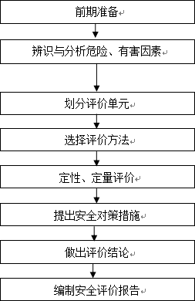
图1-1 安全评价工作程序图

1.4 评价基准日期
评价组于2024年12月16日到现场进行检查踏勘，本报告以当日检查的情况为准编制本报告，评价基准日：2024年12月16日。

第二章 项目概况

2.1基本情况

2.1.1企业概况
名 称：昆明悦馨生物科技有限公司（以下简称“悦馨公司”）
类 型：有限责任公司（自然人投资或控股）
住 所：云南省昆明市宜良县工业园区
法定代表人：骆荣君
注册资本：叁仟万元整
成立日期：2014年07月30日
统一社会信用代码：91530125309686266L
经营范围：天然植物原材料收购；天然香料、精油、合成香料、香精、日用百货、化妆品、预包装食品、食品添加剂的生产销售；植物提取物和植物超细粉的生产、加工和销售；化妆品、天然植物礼品销售；天然植物提取技术开发及技术转让；香精香料技术服务；货物及技术进出口业务（依法须经批准的项目，经相关部门批准后方可开展经营活动）。

2.1.2 取证情况
（1）安全生产许可证
该公司于2022年04月07日取得了昆明市应急管理局颁发的《安全生产许可证》（（昆）WH安许证 [2022]0002）。经营许可范围为：桉叶油（1150吨/年）、α-蒎烯（50吨/年）、β-蒎烯（20吨/年）、白樟油（25吨/年）、山苍子油（23吨/年）、桂油（20吨/年）、香茅油（35吨/年）、异戊醛（3-甲基丁醛）（6吨/年）、桉叶素（100吨/年）、茶树油（25吨/年）、甲酸甲酯（2.14吨/年）。有效期为2022年04月07日至2025年04月06日。
（2）危险化学品登记证
该公司于2023年05月31日取得云南省危险化学品登记中心的《危险化学品登记证》（编号53012300043）。有效期为2023年05月31日至2026年05月30日。

2.1.3生产规模
项目可生产精馏α蒎烯、α松油醇、γ松油烯、桉叶油、柏木油、冬青油、柠檬醛、山苍子油、松油烯-4-醇、香茅醇、香茅醛、香茅油、异戊醛共2000t/a，合成乙酸香叶酯、乙酸芳樟酯共30t/a，离心分离桉叶素400t/a，离心分离香叶油、白千层油、澳洲茶树油共340t/a，副产乙酸4.12t/a、甲酸甲酯2.14t/a。

2.2自然条件

2.2.1 气象条件
厂址所在地昆明市宜良县属北亚热带季风气候，夏无酷暑，冬无严寒，年平均气温16.3℃，每年平均日照2177.3小时，每年平均降雨量912.2毫米，每年平均相对湿度75%，全年无霜期260天左右。
全年5～10月为雨季，降水量占全年的80～85%以上，11～4月为旱季，降水量占全年的15～20％。全年主导风向为南风，频率为15-38％。年平均风速为2.2m／s。

2.2.2 水文条件
项目场地处于金沙江水系南盘江宜良盆地流域地带，宜良盆地北部。道路沿线没有横穿地面水系，受地形地貌控制，区内地开形起伏较大，冲沟较发育，冲沟现状下均为干沟，无长流水体。大气降雨主要通过面流形式形成表径流，终汇入工程区东南侧的南盘江。南盘江距场地平面距离约2km。南盘江发源于曲靖市沾益县马雄山东麓，纵贯宜良盆地，在盆地南端黄家庄一带出口，流经境内约32km，控制径流面积约98km²，河道平均坡差1.25%，落差近40m，水能源比较丰富。地下水主要受大气降水的补给，流量随季节变化，多年平均流量67m³/s。
经现场踏勘，厂址位于工业园区内，周围500m范围内未见河流经过。预计厂址不会受到泥石流、山洪等不良环境危害。

2.2.3 地质条件
（1）地形地貌
经表面看，厂区的地形地貌单一，岩土工程地质条件良好，厂区周围地貌为缓坡，地势空旷。自建厂来，建、构筑无未见地基下沉、滑坡等自然现象。厂址坐落在缓坡上，四周排水顺畅，不易受到暴雨洪水的袭击。
（2）工程地质情况
经现场初步踏勘，在厂址周边自然坡体稳定，未发现滑坡、崩塌、泥石流等不良地质作用存在。场地周边10km范围内无活动断裂通过，地震动参数不计入近场影响，场地整体上稳定。

2.2.4 地震基本烈度
根据《建筑抗震设计规范》（GB50011-2010（2024年版，附录A）），宜良县抗震设防烈度为8度，设计基本地震加速度值为0.03g，设计分组第三组。

2.3 周边情况

2.3.1 地理位置
厂址位于云南省昆明市宜良工业园区饲料加工片区，厂区中心地理坐标为东经103.195345°，北纬25.001876°。宜良县距昆河铁路70公里，东邻陆良、石林县，北与马龙、嵩明县接壤，西连呈贡、澄江县和官渡区，南接弥勒、华宁县。厂址南侧的宜九公路是九乡通往全省各地的干线，距省会昆明53km，距离宜良县城10km，交通方便。交通地理位置图见下图。
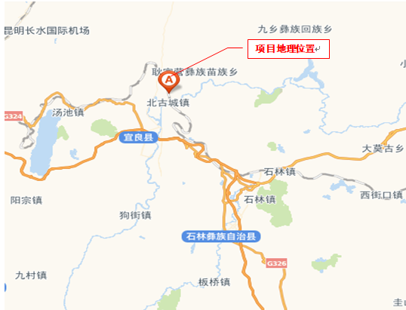
图2.2-1交通地理位置图

2.3.2周边环境
北面为工业园区道路，道路北侧有两家种子公司（云南滇都种业有限公司、云南北玉种子科技有限公司），项目所在地南面为昆明漓源饲料有限公司。项目所在地西北面为云南云大饲料有限公司和西南面为昆明远通电线电缆制造有限公司。项目所在地东面为昆明新好农科技有限公司（主要生产饲料）。项目所在地东南面为空地。周边环境示意图如下：
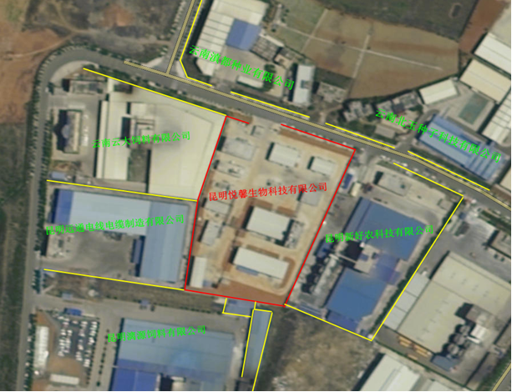
图2.2-2周边环境示意图
公司周边500m范围内无学校、医院、自然保护区、风景名胜区、文物古迹和饮用水源保护区等重要建筑，附近居民区，娱乐场所等人员密集区。周内最近的建筑与周边厂房之间的防火间距满足《建筑设计防火规范（2018年版）》（GB 50016-2014）标准要求。
表2.3-1厂房与周边建构筑物防火间距一览表
周边建构筑物及设施 |  | 方位 | 厂内最近建构筑物及设施 | 实际距离（m） | 规范要求（m） | 检查  结果 | 依据标准、规范
高压线（杆高18m） |  | 北面 | 甲类仓库 | 34 | 27 | 合格 | GB50016-2014（2018年版）/10.2.1
种子公司(办公区)（民用） |  | 北面 | 甲类仓库 | 46 | 25 | 合格 | GB50016-2014（2018年版）/3.4.1
云南云大饲料有限公司（厂房）（丙类） |  | 西面 | 综合楼（民用） | 10 | 10 | 合格 | GB50016-2014（2018年版）/3.4.1
 |  | 西面 | 生活辅房（民用） | 10 | 10 | 合格 | GB50016-2014（2018年版）/3.4.1
 |  | 西面 | 消防泵房（民用） | 22 | 10 | 合格 | GB50016-2014（2018年版）/3.4.1
 |  | 西面 | 变配电室/控制室（丙类） | 10 | 10 | 合格 | GB50016-2014（2018年版）/3.4.1
昆明远通电线电缆有限公司（厂房）（丙类） |  | 西面 | 变配电室/控制室（丙类） | 13 | 10 | 合格 | GB50016-2014（2018年版）/3.4.1
 |  | 西面 | 公用工程站（丙类） | 12 | 10 | 合格 | GB50016-2014（2018年版）/3.4.1
 |  | 西面 | 机修间（丙类） | 11 | 10 | 合格 | GB50016-2014（2018年版）/3.4.1
昆明漓源饲料有限公司 |  | 南面 | （环保设施）中水池（丙类） | 15 | / | 合格 | GB50016-2014（2018年版）/3.4.1
昆明新好农科技有限公司 | 厂房（丙类） | 东面 | 生产车间一（甲类） | 19 | 12 | 合格 | GB50016-2014（2018年版）/3.4.1
昆明新好农科技有限公司 | 筒仓 | 东面 | 生产车间二（甲类） | 27 | 12 | 合格 | GB50016-2014（2018年版）/3.4.1
昆明新好农科技有限公司 | 厂房（丙类） | 东面 | 包装车间（甲类） | 34 | 12 | 合格 | GB50016-2014（2018年版）/3.4.1
昆明新好农科技有限公司 | 过磅房 | 东面 | 甲类仓库（甲类） | 28 | 25 | 合格 | GB50016-2014（2018年版）/3.4.1
注：根据《建筑设计防火规范（2018年版）》（GB50156-2014），表中厂内建构筑物与周边单位的距离均指相邻建筑外墙的最近水平距离。

2.4 总平面布置
（1）总平面布置
悦馨公司厂内建筑分东西两列排列布置，东列为生产区及辅助生产区，由北向南依次布置为仓库区（丙类仓库、甲类仓库）、罐区、包装车间、生产车间一、生产车间二和污水处理设备设施；西列为辅助生产区及行政办公区，由北向南依次布置为门卫、停车区、综合楼、生产辅房、消防水池及消防泵房、配电室、公用工程车间、机修间。东西两列建筑之间为厂内主干道。各建筑之间以厂区道路相隔开。
悦馨公司已按照《云南省应急管理厅关于印发云南省危险化学品生产储存企业四区分离技术指导意见的通知》进行四区分离整治，并于2022年11月6日邀请有关专家对整治现场进行验收。厂区生产区与非生产区已采取分隔措施。
总平面布置图详见报告附图。
（2）道路及主入口设置
厂区出入口位于厂区北侧，以门卫室为中，西侧为非生产区出入口，宽4m；东侧为生产区出入口宽8m。东西两排建筑之间为宽8m的厂区主要通道。整个厂区由厂区道路形成环形通道相连。
（3）办公区设置
办公区、生产辅房设置在厂区出入口的西侧，由北向南依次布置综合楼、生产辅房，布置于当地主导风向上方向。
（4）竖向布置
为保证场地雨水的顺利排出，生产区排水坡度由南向北设置，雨水可顺畅排入厂内排水沟。
（5）工厂绿化
为美化环境、净化空气，对厂区及四周零星空地进行绿化，绿化以草坪为主。
（6）防火间距
根据《精细化工企业工程设计防火标准》（GB51283-2020）2.0.1及条文说明2.0.1精细化工企业划分，香料生产属于第9类“日用化学品和防臭防腐剂”中天然香料的加工。根据业主方提供的“总平面布置图施工图”显示出图时间为2019年01月，施工图设计符合相关规范要求。《精细化工企业工程设计防火标准》（GB51283-2020）实施时间为2020年10月。另外，根据业主方提供的“整改复查意见书”（（宜）应急监管危复查[2023]12号）意见第7条：包装车间、生产系统距外部距离符合《建筑设计防火规范的要求，但不满足《精细化工企业工程设计防火规范》的隐患整改情况，2022年12月27日，国家住房和城乡建设部发布国家标准《建筑防火通用规范》公告，公告明确《精细化工企业工程设计防火规范》GB51283第4.1.5、4.2.9、4.3.2等条款强制废止。隐患整改总体完成，同意验收（详见附件7.31）。因此，项目总平面布置防火间距按照《建筑设计防火规范（2018版）》（GB50016-2014）第3.4.1条、第4.2.1条相关规定来核实，项目厂区建构筑物之间的防火间距见下表。

表2.4-1厂区建构筑物之间的防火间距一览表
设施名称 |  | 丙类仓库 | 甲类仓库 | 储罐区 | 包装车间 | 生产车间一 | 生产车间二 | 机修间（丙类） | 公用工程站 | 配电室 | 消防泵房 | 生产辅房 | 综合办公楼
丙类仓库 | 规范要求 | — | 15 | 15 | 12 | 12 | 12 | 25 | 10 | 10 | 10 | 10 | 10
丙类仓库 | 实测 | — | 15 | 17 | 22 | 49 | 95 | 116 | 78 | 58 | 39 | 21 | 17
甲类仓库 | 规范要求 | — | — | 25 | 12 | 12 | 12 | 25 | 12 | 12 | 12 | 25 | 25
甲类仓库 | 实测 | — | — | 29 | 20 | 54 | 98 | 130 | 97 | 81 | 69 | 58 | 50
储罐区 | 规范要求 | — | — | — | 25 | 25 | 25 | 25 | 15 | 15 | 15 | 25 | 25
储罐区 | 实测 | — | — | — | 26 | 31 | 25 | 67 | 54 | 36 | 25 | 25 | 27
包装车间（甲类） | 规范要求 | — | — | — | — | 12 | 12 | 25 | 12 | 12 | 12 | 25 | 25
包装车间（甲类） | 实测 | — | — | — | — | 20 | 64 | 102 | 75 | 64 | 62 | 57 | 56
生产车间一（甲类） | 规范要求 | — | — | — | — | — | 12 | 25 | 12 | 12 | 12 | 25 | 25
生产车间一（甲类） | 实测 | — | — | — | — | — | 15 | 44 | 26 | 20 | 21 | 31 | 47
生产车间二（甲类） | 规范要求 | — | — | — | — | — | — | 25 | 12 | 12 | 12 | 25 | 25
生产车间二（甲类） | 实测 | — | — | — | — | — | — | 25 | 20 | 34 | 53 | 72 | 89
机修间（丙类） | 规范要求 | — | — | — | — | — | — | — | 10 | 10 | 10 | 25 | 25
机修间（丙类） | 实测 | — | — | — | — | — | — | — | 14 | 48 | 69 | 89 | 109
公用工程站（丙类） | 规范要求 | — | — | — | — | — | — | — | — | 10 | 10 | 10 | 10
公用工程站（丙类） | 实测 | — | — | — | — | — | — | — | — | 11 | 32 | 50 | 70
配电室/控制室 | 规范要求 | — | — | — | — | — | — | — | — | — | 10 | 10 | 10
配电室/控制室 | 实测 | — | — | — | — | — | — | — | — | — | 10 | 28 | 49
消防泵房 | 规范要求 | — | — | — | — | — | — | — | — | — | — | 10 | 10
消防泵房 | 实测 | — | — | — | — | — | — | — | — | — | — | 10 | 29

2.5 工艺流程、主要原辅材料

2.5.1工艺流程简述
根据甲方提供资料及现场勘查，项目萃取工艺设备未安装，仅把厂房建好，故本节不对萃取工艺进行描述。
（1）精馏工艺生产产品工艺流程
1）工艺原理
根据各产品馏程的不同，通过精馏的方式，将各产品分馏出来，本工艺不涉及化学反应。
2）工艺流程简述
原料中除桉叶原油需先冷冻、离心过滤后，再送至精馏段分馏制产品，其他原料均直接通过精馏分馏制产品。
桉叶头油/桉叶后段油/桉叶油粗品/柏木原油/冬青原油/山苍籽头油/山苍籽原油/香茅头油/香茅原油由抽料管真空抽入精馏釜R2501，开启循环泵P2501和蒸汽阀对釜内物料进行加热，釜内温度80-140℃，塔顶温度60-120℃，釜内蒸汽向填料塔上方扩散，经冷凝器E2502冷凝后，至回流管内有馏分馏出，并保持全回流状态，lh；开启出料阀出料，经回流比控制器X2501控制回流比，和二级冷却器E2503冷却后，出料温度控制在25-50℃，出料量控制在50-200L/h，根据产品特性不同精馏阶段的分别用V2501、V2502、V2503进行收集；精馏完成后，收集釜底液做废液出料。工艺流程见下图：
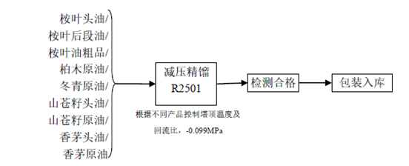
图2.5-1精馏工艺产品生产工艺流程图
（2）合成工艺生产产品工艺流程
1）XZ-1（乙酸香叶醇）生产工艺
①工艺原理
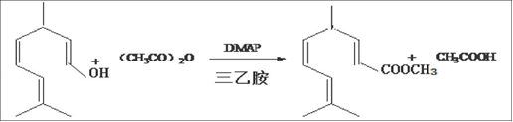
②工艺流程简述
香叶醇、乙酸酐、三乙胺、4-二甲氨基吡啶按一定配比经给料泵泵入反应釜,泵料量由泵料处计量秤计量。220℃常压下搅拌反应，反应完全后，120℃常压蒸馏除去溶剂及多余的乙酸酐和三乙胺，蒸馏出的物质收于接收槽内灌桶，作为危废处理。蒸馏结束，冷却至室温后，饱和碳酸钠溶液经给料泵，泵入反应釜，泵料量由泵料处计量秤计量，中和除去残留的乙酸和乙酸酐，然后由给料泵将石油醚泵入反应釜，泵料量由泵料处计量秤计量，搅拌混合萃取，常温常压下静置分层（下层为无机层，上层为有机层），然后将下层无机层放入车间外的废水收集池后再集中送至废水处理区处理，由给料泵将饱和食盐水泵入反应釜洗涤有机相至中性，再用清水水洗两次，静置分层，除去水层（送至废水处理区处理），人工投入无水硫酸钠干燥有机相，干燥一段时间后，由出料泵打循环，通过滤网逐步过滤除去干燥剂。反应釜内干燥后的有机相，先常压蒸馏至70℃，再在70℃、-0.075MPa工况下，减压蒸馏分离除去溶剂石油醚，蒸馏出的石油醚经冷凝器冷凝收集于受槽灌桶再回用。蒸馏后所得的产品装桶包装入库。工艺流程见下图：
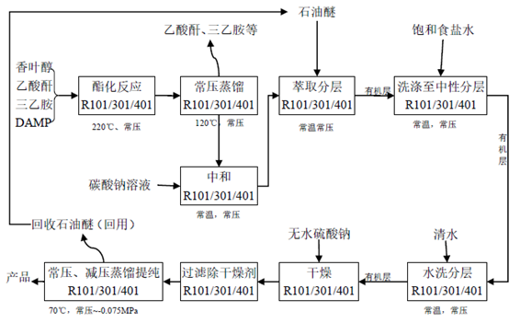
图2.5-2 XZ-1（乙酸香叶醇）生产工艺流程图
2）XZ-2（乙酸芳樟酯）生产工艺
①工艺原理
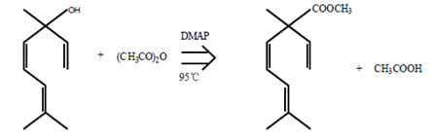
②工艺流程简述
芳樟醇、乙酸酐、三乙胺、4-二甲氨基吡啶按- -定配比经给料泵泵入反应釜，泵料量由泵料处计量秤计量。95℃、常压下搅拌反应8h,反应完全后，120℃常压蒸馏除去乙酸及多余的乙酸酐和三乙胺，蒸馏出的物质经冷凝器冷凝后,收集于受槽灌桶作为危废处理。蒸馏结束，冷却至室温后，饱和碳酸钠溶液经给料泵，泵入反应釜，泵料量由泵料处计量秤计量，中和除去残留的乙酸和乙酸酐，然后由给料泵将石油醚泵入反应釜，泵料量由泵料处计量秤计量,搅拌混合萃取，常温常压下静置分层（下层为无机层，上层为有机层）， 然后将下层无机层放入车间外的废水收集池后再集中送至废水处理区处理，由给料泵将饱和食盐水泵入反应釜洗涤有机相至中性，再用清水水洗两次，静置分层，除去水层（送至废水处理区处理），人工投入无水硫酸钠干燥有机相，干燥一段时间后，由出料泵打循环，通过滤网逐步过滤除去干燥剂。反应釜内干燥后的有机相，在95℃、-0.085MPa工况下，减压蒸馏分离除去溶剂石油醚，蒸馏出的石油醚经冷凝器冷凝收集后于受槽灌桶再回用。蒸馏后所得的产品装桶包装入库。工艺流程见下图：
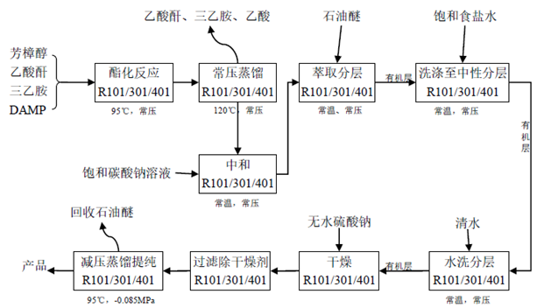
图2.5-3 XZ-2（乙酸芳樟酯）生产工艺流程图
3）XZ-3 生产工艺
①工艺原理
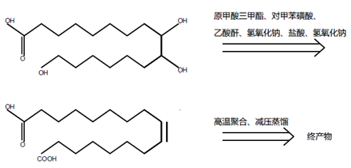
②工艺流程简述
原甲酸三甲酯通过给料泵泵入反应釜，紫胶桐酸、对甲苯磺酸人工加入反应釜，开启搅拌，并加热至135℃，常压下反应7～8h，边加热反应边蒸馏，不断地蒸出反应产生的甲酸甲酯收集于受槽灌桶，作副产品外售。反应结束后，200℃常压下蒸馏出剩余的原甲酸三甲酯灌桶回用。碳酸氢钠通过给料泵泵入反应釜进行中和，完毕后从料桶通过给料泵将乙酸酐打到反应釜，升温到135-160℃,在搅拌下常温反应约6h。酯化结束后抽真空，分别减压蒸馏去除乙酸和乙酸酐，收集于受槽灌桶，乙酸作副产品外售，乙酸酐回收套用。
反应釜内反应生成的烯酯酸由出料泵泵入水洗釜，经给料泵，将定量的氢氧化钠加入水洗釜，并经自来水管道加入一定量的水，室温常压反应4h后，升温到80℃，继续皂化4h，待反应液温度降至70℃以下，经给料泵加入盐酸，调反应液PH=3-4。静置、冷却至20℃左右，反应液固化，常温常压下进行一次水洗，水洗后，开启水洗釜出料管阀门移出水层，因水层中含少量产物，故移出水层经过滤装置抽滤过滤，过滤所得滤渣放入水洗釜R201与固化所得半成品合并，外半管通蒸气加热融化后减压除水（80℃，-0.075MPa）。
将除水后的半成品通过出料泵泵入反应釜中，乙二醇计量槽中乙二醇由输送泵泵入汽化器汽化后送入反应釜，根据流量调节加入量；由给料泵将碳酸钾泵入反应釜，常压下逐渐升温至200℃，反应约15h后，抽真空，在-0.085MPa压力下，逐渐升至230℃左右，进行反应8h，完成后，减压蒸馏（220℃，-0.079MPa），粗产品进入出料罐,在出料罐内静止分层，底层乙二醇去乙二醇计量罐，上层去精馏釜精馏(120℃，-0.079MPa) 提纯得终产品。工艺流程见下图：
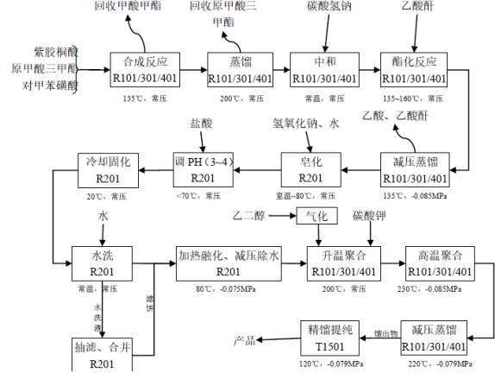
图2.5-4 XZ-3生产工艺流程图

2.5.2主要原辅材料及储存情况
项目涉及的主要原辅材料为：柏木原油、冬青原油、香茅原油、香茅头油、香叶醇、4-二甲氮基吡啶、芳樟醇、紫胶桐酸、碳酸氢钠、氢氧化钠、盐酸、碳酸钾、十三烷二酸、乙二醇、混合硬脂酸盐催化剂、碳酸钠、氯化钠、山苍子原油、山苍子头油、桉叶后段油、乙酸酐、三乙胺、原甲酸三甲酯、对甲苯磺酸、石油醚、桉叶原油、无水硫酸钠、香叶油、白千层油、澳洲茶树油。项目涉及的主要原辅材料和储存情况见下表2.5-1。
表2.5-1 项目涉及的主要原辅材料和储存情况表
序号 | 名称 | 包装规格 | 年耗量（t） | 最大存储量（t） | 存储位置
1 | 柏木原油 | 50L/200L桶 | 5 | 0.25 | 丙类仓库
2 | 冬青原油 | 50L/200L桶 | 6 | 0.3 | 丙类仓库
3 | 香茅原油 | 50L/200L桶 | 50 | 2.5 | 丙类仓库
4 | 香茅头油 | 50L/200L桶 | 20 | 1 | 丙类仓库
5 | 香叶醇 | 50L/200L桶 | 3.97 | 0.2 | 丙类仓库
6 | 4-二甲氨基吡啶 | 50L/200L桶 | 0.0606 | 0.0014 | 丙类仓库
7 | 芳樟醇 | 50L/200L桶 | 4.96 | 0.2 | 丙类仓库
8 | 紫胶桐酸 | 50L/200L桶 | 58.68 | 3 | 丙类仓库
9 | 碳酸氢钠（固体） | 50L/200L桶 | 0.358 | 0.075 | 丙类仓库
10 | 碳酸氢钠溶液 | 50L/200L桶 | 28.62 | 1.431 | 丙类仓库
11 | 氢氧化钠 | 桶装 | 17.75 | 0.9 | 丙类仓库
12 | 盐酸 | 桶装 | 47.23 | 2.4 | 丙类仓库
13 | 碳酸钾 | 袋装 | 1.72 | 0.09 | 丙类仓库
14 | 乙二醇 | 50L/200L桶 | 62.37 | 2.3 | 丙类仓库
15 | 混合硬脂酸盐催化剂 | 袋装 | 0.31 | 0.016 | 丙类仓库
16 | 碳酸钠 | 袋装 | 16 | 0.4 | 丙类仓库
17 | 无水硫酸钠 | 袋装 | 5.4 | 0.27 | 丙类仓库
18 | 氯化钠 | 袋装 | 32 | 0.8 | 丙类仓库
19 | 香叶油 | 50L/200L桶 | 40.5 | 2 | 丙类仓库
20 | 白千层油 | 50L/200L桶 | 202 | 10 | 丙类仓库
21 | 澳洲茶树油 | 50L/200L桶 | 101 | 5 | 丙类仓库
22 | 山苍子原油 | 50L/200L桶 | 30 | 1.5 | 甲类仓库
23 | 山苍子头油 | 50L/200L桶 | 18 | 0.9 | 甲类仓库
24 | 桉叶头油 | 50L/200L桶 | 788 | 13.4 | 甲类仓库
25 | 桉叶后段油 | 50L/200L桶 | 50 | 5 | 甲类仓库
26 | 三乙胺 | 50L/200L桶 | 5.85 | 0.28 | 甲类仓库
27 | 原甲酸三甲酯 | 50L/200L桶 | 60.39 | 3.1 | 甲类仓库
28 | 对甲苯磺酸 | 200L塑料桶 | 0.229 | 0.015 | 甲类仓库
29 | 桉叶原油 | 槽车 | 1600 | 25 | 罐区

2.5.3 主要产品及生产规模
项目可生产精馏α蒎烯、α松油醇、γ松油烯、桉叶油、柏木油、冬青油、柠檬醛、山苍子油、松油烯-4-醇、香茅醇、香茅醛、香茅油、异戊醛共2000t/a，合成乙酸香叶酯、乙酸芳樟酯共30t/a，离心分离桉叶素400t/a，离心分离香叶油、白千层油、澳洲茶树油共340t/a，副产乙酸4.12t/a、甲酸甲酯2.14t/a。各产品生产规模见下表所示。

表2.5-2生产规模一览表
序  号 | 工艺 | 名称 | CAS.No | 危险化学品序号 | 包装规格 | 年产量（t） | 最大存储量（t） | 存储  位置
1 | 精馏 | 冬青油 | / | / | 50L/200L 桶 | 7 | 0.35 | 丙类  仓库
1 | 精馏 | 柠檬醛 | / | / | 50L/200L 桶 | 12 | 0.6 | 丙类  仓库
1 | 精馏 | 松油烯-4-醇 | / | / | 50L/200L 桶 | 23 | 1.15 | 丙类  仓库
1 | 精馏 | 香茅醇 | / | / | 50L/200L 桶 | 12 | 0.6 | 丙类  仓库
1 | 精馏 | 香茅醛 | / | / | 50L/200L 桶 | 6 | 0.3 | 丙类  仓库
1 | 精馏 | 香茅油 | / | / | 50L/200L 桶 | 35 | 1.75 | 丙类  仓库
1 | 精馏 | α蒎烯 | 80-56-8 | 1603 | 50L/200L 桶 | 250 | 12.5 | 甲类  仓库
1 | 精馏 | α松油醇 | / | / | 50L/200L 桶 | 460 | 23 | 甲类  仓库
1 | 精馏 | γ松油烯 | / | / | 50L/200L 桶 | 230 | 11.5 | 甲类  仓库
1 | 精馏 | 柏木油 | 8000-27-9 | / | 50L/200L 桶 | 6 | 0.3 | 甲类  仓库
1 | 精馏 | 山苍子油 | / | / | 50L/200L 桶 | 23 | 1.15 | 甲类  仓库
1 | 精馏 | 异戊醛 | 590-86-3 | 1113 | 50L/200L 桶 | 6 | 0.3 | 甲类  仓库
1 | 精馏 | 桉叶油 | 470-82-6 | / | 50L/200L 桶 | 1150 | 20 | 罐区
2 | 合成 | XZ-1(乙酸香叶酯) | / | / | 桶装 | 5 | 0.25 | 丙类  仓库
2 | 合成 | XZ-2(乙酸芳樟酯) | / | / | 桶装 | 5 | 0.25 | 丙类  仓库
2 | 合成 | XZ-3 | / | / | 桶装 | 10 | 1.5 | 丙类  仓库
3 | 离心分离 | 桉叶素 | / | / | 桶装 | 400 | 5 | 甲类  仓库
3 | 离心分离 | 香叶油 | / | / | 50L/200L 桶 | 40 | 2 | 甲类  仓库
3 | 离心分离 | 白千层油 | / | / | 50L/200L 桶 | 200 | 5 | 甲类  仓库
3 | 离心分离 | 澳洲茶树油 | / | / | 50L/200L 桶 | 100 | 5 | 甲类  仓库
4 | / | 副产乙酸 | / | / | 桶装 | 4.12 | 1 | 甲类  仓库
5 | / | 副产甲酸甲酯 | / | / | 桶装 | 2.14 | 1 | 甲类  仓库

2.6主要设备
项目原设计合成工艺、精馏工艺生产装置布置在生产车间一内，萃取工艺生产装置布置在生产车间二内。根据现场调查了解，由于市场实际需求，建设单位暂未建设安装生产车间二内萃取设备和工艺管道。生产车间二为空房。
该公司涉及的主要设备见表2.6-1：

表2.6-1 主要生产设备一览表
序号 | 设备编号 | 所在位置顺序号 | 设备名称 | 型号 | 设备参数
1 | BK0107001 | 丙库 | 称重显示控制器 | XK3190-EX-AB | 0-40℃，检测分度数3000
2 | BZ0105001 | 包装车间门口 | ZXB自吸泵 | 65-50-160 | 扬程30m,流量30m³/h,功率5.5kW,转速2900r/min
3 | BZ0111001 | 包装车间 | 调油罐（1#） | 18m³ | 常温常压，1.1kW
4 | BZ0111002 | 包装车间 | 调油罐（2#） | 18m³ | ≤90℃，3500kg,5.5kW,36r/min
5 | BZ0111003 | 包装车间 | 调油罐（3#） | 5m³ | 常温常压，1300kg，3kW,39r/min
6 | BZ0111004 | 包装车间 | RPS拌料桶（4#） | 1000L | 进出口φ25mm，0.75kW
7 | BZ0110001 | 包装车间 | 分离机 | KSDR203CD-03A | 自重197kg，额定处理量100-1500L/h,6930r/min
8 | BZ0107001 | 包装车间 | 台秤 | TGT-500A | 500A
9 | BZ0110002 | 包装车间 | 手动叉车 | 350KGS | 350kgS
10 | BZ0110003 | 包装车间 | 推油小车
11 | BZ0107002 | 包装车间 | 电子称重仪表 |  | 0-40℃，检测分度数3000
12 | BZ0105002 | 包装车间 | ZXB自吸泵 | 65-50-125 | 扬程15m,流量20m³/h,功率4kW,转速2900r/min
13 | BZ0105003 | 包装车间 | 高温齿轮泵 | KCB83.3 | 吸程4m,流量5m³/h,转速1420r/min
14 | BZ0105004 | 包装车间 | 齿轮油泵 | KCB18.3 | 吸程5m,流量1.1m³/h,转速1400r/min,1.5kW
15 | BZ0111005 | 罐区 | 油水分离器 | 500L | ≤95℃，250kg，3500kg,0.2MPa
16 | BZ0111006 | 罐区 | 原料罐 | 30m³ | ≤95℃，4600kg，0.09MPa
17 | BZ0105005 | 罐区 | IH化工离心泵 | 65-50-125 | 扬程15m,流量30m³/h,功率3kW,转速2900r/min
18 | BZ0105006 | 罐区 | IH化工离心泵 | 65-50-160 | 扬程30m,流量20m³/h,功率5.5kW,转速2900r/min
19 | SC10111001 | 生产车间一（一楼） | 馏份罐1 | 6m³ | ≤95℃，1050kg，常压
20 | SC10111002 | 生产车间一（一楼） | 馏份罐3 | 10m³ | ≤95℃，1500kg，常压
21 | SC10104001 | 生产车间一（一楼） | 调节阀 | ZZYP-16B-50 | 通径50mm,1.6MPa
22 | SC10111003 | 生产车间一（一楼） | 馏份罐4 | 10m³ | ≤95℃，1500kg，常压
23 | SC10111004 | 生产车间一（一楼） | 馏份罐5 | 6m³ | ≤95℃，1050kg，常压
24 | SC10111005 | 生产车间一（一楼） | 馏份罐6 | 6m³ | ≤95℃，1050kg，常压
25 | SC10111006 | 生产车间一（一楼） | 馏份罐2 | 6m³ | ≤95℃，1050kg，常压
26 | SC10105001 | 生产车间一（一楼） | IMG磁力驱动离心泵 | 80-65-125L | 扬程15m,流量60m³/h,功率7.5kW,转速2900r/min
27 | SC10105002 | 生产车间一（一楼） | IMG磁力驱动离心泵 | 80-65-125L | 扬程15m,流量60m³/h,功率7.5kW,转速2900r/min
28 | SC10103001 | 生产车间一（一楼） | 蒸发釜 | 12.2m³ | 5375kg，250℃，-0.1/0.1MPa
29 | SC10103000 | 生产车间一（一楼） | 精馏釜 | 2.87m³ | 1295kg，250℃，-0.1/0.1MPa
30 | SC10105003 | 生产车间一（一楼） | FIM磁力驱动离心泵 | "40-3-20 | 扬程20m,流量6m³/h,功率2.2kW,转速2900r/min
31 | SC10105004 | 生产车间一（一楼） | FIM磁力驱动离心泵 | "40-3-20 | 扬程20m,流量6m³/h,功率4kW,转速2900r/min
32 | SC10105005 | 生产车间一（一楼） | FIM磁力驱动离心泵 | 50-15-20 | 扬程20m,功率4kW,流量15m³/h,转速2900r/min
33 | SC10111007 | 生产车间一（一楼） | 馏分罐 | 2m³ | ≤95℃，350kg，常压
34 | SC10105006 | 生产车间一（一楼） | 导热油泵 | RY65-50-160 | 扬程15m,流量30m³/h,功率5.5kW,转速2900r/min
35 | SC10105007 | 生产车间一（一楼） | 导热油泵 | RY65-50-160 | 扬程15m,流量30m³/h,功率5.5kW,转速2900r/min
36 | SC10112001 | 生产车间一（一楼） | 导热油冷却器
37 | SC10103002 | 生产车间一（一楼） | 蒸发釜 | 12.2m³ | 5355kg，≤95℃，-0.1/0.1MPa
38 | SC10105008 | 生产车间一（一楼） | IMG磁力驱动离心泵 | 80-65-125L | 扬程15m,流量60m³/h,功率7.5kW,转速2900r/min
39 | SC10105009 | 生产车间一（一楼） | IMG磁力驱动离心泵 | 80-65-125L | 扬程15m,流量60m³/h,功率7.5kW,转速2900r/min
40 | SC10105010 | 生产车间一（一楼） | FIM磁力驱动离心泵 | 50-15-20 | 扬程20m,流量10m³/h,功率4kW,转速2900r/min
41 | SC10105011 | 生产车间一（一楼） | FIM磁力驱动离心泵 | "40-3-20 | 扬程20m,流量6m³/h,功率2.2kW,转速2900r/min
42 | SC10104002 | 生产车间一（一楼合成区） | 调节阀 | ZJHX-16B-25 | 通径25mm,1.6MPa
43 | SC10105012 | 生产车间一（一楼合成区） | 输送泵 |  | 功率0.75kW
44 | SC10105013 | 生产车间一（一楼合成区） | 输送泵 |  | 功率0.75kW
45 | SC10105014 | 生产车间一（一楼合成区） | 导热油泵 | RY65-50-160 | 扬程15m,流量30m³/h,功率5.5kW,转速2900r/min
46 | SC10105015 | 生产车间一（一楼合成区） | 导热油泵 | RY65-50-160 | 扬程15m,流量30m³/h,功率5.5kW,转速2900r/min
47 | SC10112002 | 生产车间一（一楼合成区） | 导热油冷却器 | 30m² | φ500×2500
48 | SC10105016 | 生产车间一（一楼合成区） | IH化工离心泵 | IH50-32-125 | 扬程20m,流量15m³/h,功率2.2kW,转速2900r/min
49 | SC10105017 | 生产车间一（一楼合成区） | IH化工离心泵 | IH50-32-125 | 扬程20m,流量15m³/h,功率2.2kW,转速2900r/min
50 | SC10105018 | 生产车间一（一楼合成区） | IH化工离心泵 | IH50-32-125 | 扬程20m,流量15m³/h,功率2.2kW,转速2900r/min
51 | SC10111008 | 生产车间一（一楼合成区） | 受槽 | 300L | V=0.3m³
52 | SC10105019 | 生产车间一（一楼合成区） | FIM磁力驱动离心泵 | 50-15-20 | 扬程20m,流量15m³/h,功率4kW,转速2900r/min
53 | SC10105020 | 生产车间一（一楼合成区） | IH化工离心泵 | IH50-32-125 | 扬程20m,流量15m³/h,功率2.2kW,转速2900r/min
54 | SC10111009 | 生产车间一（一楼合成区） | 搪玻璃储罐 | 100L | φ600×1000
55 | SC10111010 | 生产车间一（一楼合成区） | 馏份罐（粗品罐） | 2m³ | ≤95℃，350kg，常压
56 | SC10204001 | 生产车间一（钢平台） | 调节阀 | ZJHX-16B-80 | 通径80mm,1.6MPa
57 | SC10211001 | 生产车间一（钢平台） | 乙二醇储（计量）罐 | 5.5m³ | ≤95℃，350kg,0.09MPa
58 | SC10211002 | 生产车间一（钢平台） | 乙二醇蒸发（汽化）器 | 316L | 1600kg,1MPa,φ1600×2700
59 | SC10204002 | 生产车间一（钢平台） | 调节阀 | ZJHX-16B-80 | 通径80mm,1.6MPa
60 | SC10204003 | 生产车间一（钢平台） | 调节阀 | ZJHX-16B-80 | 通径80mm,1.6MPa
61 | SC10203001 | 生产车间一（钢平台） | 反应釜 | 3.8m³ | F=5.4，270-320S℃，N=7.5kW
62 | SC10211003 | 生产车间一（钢平台） | 出料罐 | 5.5m³ | ≤95℃，1400kg，-0.08MPa
63 | SC10212001 | 生产车间一（钢平台） | 出料冷凝器 | 15m² | φ500×2500
64 | SC10212002 | 生产车间一（钢平台） | 真空冷凝器 | 22m² | 50-80℃，φ550×2000
65 | SC10211004 | 生产车间一（钢平台） | 出料罐 | 5.5m³ | ≤95℃，1400kg，-0.08MPa
66 | SC10203002 | 生产车间一（钢平台） | 搪玻璃反应罐（水洗釜） | 2m³ | 200℃，2250kg,0.3MPa
67 | SC10211005 | 生产车间一（钢平台） | 调配罐（配料罐） | 500L | 280kg，常温常压
68 | SC10211006 | 生产车间一（钢平台） | 除沫器
69 | SC10211007 | 生产车间一（钢平台） | 调配罐（水洗加料罐） | 500L | 280kg，常温常压
70 | SC10211008 | 生产车间一（二楼） | 中间储罐 | 10m³ | ≤95℃，1500kg，常压
71 | SC10202001 | 生产车间一（二楼） | 填料塔 | 1.14m³ | φ500×6000,220℃，830kg-0.1/0.1MPa
72 | SC10210001 | 生产车间一（二楼） | 搅拌装置 | 10-103r/min | 4kW，10-103r/min，282kg
73 | SC10204004 | 生产车间一（二楼） | 调节阀 | ZJHX-16B-80 | 通径80mm,1.6MPa
74 | SC10204005 | 生产车间一（二楼） | 调节阀 | ZJHX-16B-80 | 通径80mm,1.6MPa
75 | SC10201001 | 生产车间一（二楼） | 精馏塔 | φ600×20000 | φ600×20000
76 | SC10204006 | 生产车间一（二楼） | 调节阀 | JHHIS-16B-50 | 通径50mm,1.6MPa
77 | SC10201002 | 生产车间一（二楼） | 精馏塔 | φ500×25000 | φ500×25000
78 | SC10204007 | 生产车间一（二楼） | 调节阀 | JHHIS-16B-50 | 通径50mm,1.6MPa
79 | SC10211009 | 生产车间一（二楼） | 受槽 | 100L | V=0.14m³，-0.1MPa
80 | SC10211010 | 生产车间一（二楼） | 受槽 | 100L | V=0.14m³，-0.1MPa
81 | SC10211011 | 生产车间一（二楼） | 受槽 | 100L | V=0.14m³，-0.1MPa
82 | SC10305001 | 生产车间一（三楼） | 螺杆真空泵 | ESDP430 | 1.33Pa,电机功率11kW，转速2900r/min，抽速360m³/h
83 | SC10311001 | 生产车间一（三楼） | 真空缓冲罐 | 1m³ | 330kg,常温，-0.09MPa
84 | SC10312001 | 生产车间一（三楼） | 塔顶冷凝器 | 60m² | 200-60℃，3230kg，-0.1/0.1-0.4MPa
85 | SC10312002 | 生产车间一（三楼） | 出料冷凝器 | 30m² | φ500×2500
86 | SC10304001 | 生产车间一（三楼） | 调节阀 | JHHIS-16B-50 | 通径50mm,1.6MPa
87 | SC10304002 | 生产车间一（三楼） | 调节阀 | JHHIS-16B-50 | 通径50mm,1.6MPa
88 | SC10312003 | 生产车间一（三楼） | 出料冷凝器 | 60m² | φ1200×1400
89 | SC10311002 | 生产车间一（三楼） | 真空缓冲罐 | 1m³ | 330kg，常温，-0.09MPa
90 | SC10305002 | 生产车间一（三楼） | 螺杆真空泵 | ESDP650 | 1.33Pa,功率15kW，转速2900r/min，抽速540m³/h
91 | SC10312004 | 生产车间一（三楼） | 出料冷凝器
92 | SC10411001 | 生产车间一（四楼） | 导热油高位罐（高位膨胀槽） | 2m³ | ≤95℃，常压
93 | SC10412001 | 生产车间一（四楼） | 真空冷凝器 | 22m² | 50-80℃，φ550×2000
94 | SC10412002 | 生产车间一（四楼） | 真空冷凝器 | 22m² | 50-80℃，φ550×2000
95 | SC10411002 | 生产车间一（四楼） | 真空缓冲罐 | 1m³ | 常温，-0.09MPa
96 | SC10405001 | 生产车间一（四楼） | 螺杆真空泵 | ESDP650 | 1.33Pa,功率15kW，转速2900r/min，抽速540m³/h
97 | SC10412003 | 生产车间一（四楼） | 塔顶冷凝器 | 60m² | 200-60℃，3230kg，-0.1/0.1-0.4MPa
98 | SC10404001 | 生产车间一（四楼） | 调节阀 | JHHIS-16B-50 | 通径50mm,1.6MPa
99 | SC10509001 | 生产车间一（五楼） | 隔膜气压罐（消防设备） | W1.5/0.3-SOL | V=0.15m³，-0.6MPa
100 | SC10508001 | 生产车间一（五楼） | 消防稳压泵 | 2L/S | 扬程25m,流速2L/S,转速2900r/min
101 | SC10508002 | 生产车间一（五楼） | 消防稳压泵 | 2L/S | 扬程25m,流速2L/S,转速2900r/min
102 | SC10512001 | 生产车间一（五楼） | 塔顶冷凝器 | 60m² | 200-60℃，3230kg，-0.1/0.1-0.4MPa
103 | SC10512002 | 生产车间一（五楼） | 真空冷凝器 | 22m² | 50-80℃，φ550×2000
104 | SC10504001 | 生产车间一（五楼） | 调节阀 | JHHIS-16B-50 | 通径50mm,1.6MPa
105 | SC10509002 | 生产车间一（五楼） | 玻璃钢离心风机（含喷淋塔） | BF4-72 | 功率5.5kW,4020-7402m³/h,400mm
105 | SC10505001 | 生产车间一（五楼） | IH化工离心泵 | 50-32-125 | 扬程20m,流量15m³/h,功率2.2kW,转速2900r/min
106 | SC10511001 | 生产车间一（五楼） | 缓存罐 | 3m³ | ≤95℃，常压
107 | SC10111011 | 生产车间一（一楼室外） | 中间储罐 | 10m³ | ≤95℃，1500kg，常压
108 | SC10110001 | 生产车间一（一楼室外） | 管壳式换热器 | 4.5m² | 248kg，70-120℃，0.6MPa
109 | SC10105021 | 生产车间一（一楼室外） | 螺杆真空泵 | ESDP460 | 1.33Pa,功率11kW，转速2900r/min，抽速360m³/h
110 | SC10111012 | 生产车间一（一楼室外） | 真空缓冲罐 | 1m³ | 330kg，常温，-0.09MPa
111 | SC10111013 | 生产车间一（一楼室外） | 热水罐 | 3m³ | ≤95℃，900kg，常压
112 | SC10105022 | 生产车间一（一楼室外） | 清水离心泵 | IR50-32-160 | 扬程30m,流量15m³/h,功率3kW,转速2900r/min
113 | SC10105023 | 生产车间一（一楼室外） | 低温冷却液循环泵 | DLSB-200L/20 | 200L/20
114 | SC10105024 | 生产车间一（一楼室外） | ZXB自吸泵 | 65-50-125 | 扬程15m,流量20m³/h,功率4kW,转速2900r/min
115 | SC10108001 | 生产车间一（一楼备用区） | 半固定灭火装置22 | PY8500 | 喷射220m
116 | SC10108002 | 生产车间一（一楼备用区） | 半固定灭火装置23 | PY8500 | 喷射220m
117 | SC10111014 | 生产车间一（一楼备用区） | 油水分离器(闲置) | 500L | ≤95℃，250kg，0.2MPa
118 | SC10111015 | 生产车间一（一楼备用区） | 受槽(闲置) | 100L | ≤95℃，150kg，-0.09MPa
119 | SC10111016 | 生产车间一（一楼备用区） | 受槽(闲置) | 100L | ≤95℃，150kg，-0.09MPa
120 | SC10111017 | 生产车间一（一楼备用区） | 受槽(闲置) | 100L | ≤95℃，150kg，-0.09MPa
121 | SC10110002 | 生产车间一（一楼备用区） | 内燃平衡重式叉车 | CPC30-AG2 | 中心距0.5m，起吊高度3m，起重量3t
122 | SC10110003 | 生产车间一（一楼备用区） | 内燃平衡重式叉车 | CPC30-AG2 | 中心距0.5m，起吊高度4m，起重量2850kg
123 | SC10110004 | 生产车间一（一楼备用区） | 油桶夹具 | DGT266 | 载重360kg，自重85kg
124 | SC10105025 | 生产车间一（一楼备用区） | IH化工离心泵 | 50-32-125 | 扬程20m,流量15m³/h,功率2.2kW,转速2900r/min
125 | SC10108003 | 生产车间一（一楼备用区） | 推车式干粉灭火器 | MFT2/ABC25
126 | WS0109001 | 污水处理站 | 投料罐 | PVC
127 | WS0105001 | 污水处理站 | 计量泵 | DMS200 | 14W
128 | WS0105002 | 污水处理站 | 1#自吸泵 |  | 530W
129 | WS0105003 | 污水处理站 | 2#自吸泵 |  | 530W
130 | WS0109002 | 污水处理站 | 回转式鼓风机 | HZ-50S | 风量1.14--1.02m³/min,1.5kW
131 | WS0109003 | 污水处理站 | 回转式鼓风机 | HZ-50S | 风量1.14--1.02m³/min,功率1.5kW
132 | JX0110001 | 检修房 | 板框式过滤器 | WBG-1-150 | 压力2-3kg/cm²，流量1.5t/h
133 | JX0105001 | 检修房 | 单项工程污水泵 | WOD1-28-1.5 | 扬程31m，流量17m³/h,1.5kW
134 | JX0110002 | 检修房 | 交流弧焊机 | BX6-315 | 电压56V-60V,容量20KVA,风冷式
135 | JX0109001 | 检修房 | 高压清洗机 | 1300
136 | JX0105002 | 检修房 | 卧式单级离心泵 | ISW50-200A | 扬程44m，流量1.7m³/h,4kW
137 | KY0110001 | 空压机房 | 制氮设备 | SPN-995-50 | 制氮量50Nm³/h,氮纯99.5%
138 | KY0111001 | 空压机房 | 空气/氮气储气罐 | 1000L | 0.84MPa,150℃，266kg
139 | KY0104001 | 空压机房 | 空气/氮气储气罐安全阀 | A27H-16C | 20mm,0.8-1.0MPa
140 | KY0110002 | 空压机房 | 空气储气罐 | 500L | 0.84MPa,150℃，152kg
141 | KY0104002 | 空压机房 | 空气储气罐安全阀 | A27H-16C | 25mm,0.8-1.0MPa
142 | KY0111003 | 空压机房 | 氮气罐（空气） | 5000L | V=5m³，自重1607kg，1.2MPa
143 | KY0104003 | 空压机房 | 氮气罐（空气）安全阀 | A42Y-16C型弹簧式 | 50/65mm,0.8-1.0MPa
144 | KY0111004 | 空压机房 | 氮气罐（氮气） | 5000L | V=5m³，自重1607kg，1.2MPa
145 | KY0104004 | 空压机房 | 氮气罐安全阀 | A42Y-16C型弹簧式 | 50/65mm,0.8-1.0MPa
146 | GL0110001 | 锅炉房 | 蒸汽分气缸
147 | GL0104001 | 锅炉房 | 分气缸安全阀 | YFA48Y-16C型弹簧式 | 65/80mm,1.0-1.3MPa
148 | GL0106001 | 锅炉房 | 蒸汽锅炉 | WNS4-1.25-Y.Q | 蒸发量4t/h,1.25MPa
149 | GL0104002 | 锅炉房 | 蒸汽锅炉左安全阀 | A48Y-16C型弹簧式 | 50mm,1.3-1.6MPa
150 | GL0104003 | 锅炉房 | 蒸汽锅炉右安全阀 | A48Y-16C型弹簧式 | 50mm,1.3-1.6MPa
151 | GL0106002 | 锅炉房 | 有机热载体锅炉 | YYW-900Y.Q | 功率900kW,0.8MPa
152 | GL0104004 | 锅炉房 | 导热油管道安全阀 | A48Y-16C型弹簧式 | 25mm,0.7-1.0MPa
153 | GL0105001 | 锅炉房 | 热油泵 | WRY100-65-230 | 扬程56m,流量100m³/h,功率21.4kW
154 | GL0105002 | 锅炉房 | 热油泵 | WRY100-65-230 | 扬程55m,流量100m³/h,功率21.4kW
155 | GL0105003 | 锅炉房 | 离心泵 | ISW20-110 | 扬程10m,流量1m³/h,功率0.75kW,转速2900r/min
156 | GL0110002 | 锅炉房 | 储罐 | 6m³ | 常压，290℃
157 | GL0105004 | 锅炉房 | KCB型注油泵 | KCB55 | 0.33MPa,流量3.3m³/h,1400r/min
158 | GL0105005 | 锅炉房 | 离心泵 | ISW-20-110 | 扬程10m,流量1m³/h,功率0.75kW,转速2900r/min
159 | GL0110003 | 锅炉房 | 软水箱
160 | GL0110004 | 锅炉房 | 钠离子交换器 | 1665
161 | ZK0110001 | 中控室 | 中控机 | SC1
162 | ZK0110002 | 中控室 | 电脑 | 戴尔
163 | ZK0110003 | 中控室 | 电脑 | 戴尔
164 | PD0110001 | 配电房 | 柴油机 | YC6MJ480L-D20 | 321kW-1500r/min
165 | PD0110002 | 配电房 | 柴油机储油罐
166 | XF0105001 | 消防水泵室 | 清水离心泵 | IS125-100-200 | 扬程50m，流量200m³/h,45kW,2900r/min
167 | XF0108001 | 消防水泵室 | 消防水泵 |  | 55kW,2970r/min
168 | XF0108002 | 消防水泵室 | 消防水泵 |  | 55kW,2970r/min
169 | XF0105002 | 消防水泵室 | 清水离心泵 | IS125-100-200 | 扬程50m，流量200m³/h,45kW,2900r/min
170 | XF0105003 | 消防水泵室 | 离心式清水泵 | 1S05-100 | 扬程100m，流量160m³/h,75kW,2950r/min
171 | ZH0207001 | 综合楼二楼化验室 | 2L旋转蒸发器 | BC-R206 | 2kW,99℃，调速范围30-160rpm
172 | ZH0207002 | 综合楼二楼化验室 | 循环水式多用真空泵 | SHZ-D(111) | 0.0974MPa,抽气量1L/min
173 | ZH0207003 | 综合楼二楼化验室 | 旋转蒸发器 | RE-2000A
174 | ZH0207004 | 综合楼二楼化验室 | 数显恒温水浴锅 | HH-6
175 | ZH0207005 | 综合楼二楼化验室 | 蒸馏锅 | BC-W203
176 | ZH0207006 | 综合楼二楼化验室 | 蒸馏设备 | DP22 | 热效率值86%，功耗2W
177 | ZH0207007 | 综合楼二楼化验室 | 气相色谱仪 | HP5890
178 | ZH0207008 | 综合楼二楼化验室 | 天平减震装置 | B/Z-BD-B-302 | 480*340*60mm
179 | ZH0207009 | 综合楼二楼化验室 | 数字阿贝折射仪 | WYA-2S
180 | ZH0207010 | 综合楼二楼化验室 | 智能自动水分滴定仪 | ZSD-2J
181 | ZH0207011 | 综合楼二楼化验室 | 自动旋光仪 | WZZ-2B
182 | ZH0207012 | 综合楼二楼化验室 | 分子蒸馏器 | C42D17FKIC
183 | ZH0207013 | 综合楼二楼化验室 | 数显恒温磁力搅拌器 | 1L
184 | ZH0207014 | 综合楼二楼化验室 | 电子天平 | ME303E/02 | 20mg-320g,10-30℃

（1）特种设备
1）导热油锅炉、叉车、压力管道、压力容器
公司的导热油锅炉、叉车、压力管道、压力容器属于特种设备，均已检测合格，已至宜良县市场监督管理局办理《中华人民共和国特种设备使用登记证》。
表2.6-2 特种设备明细表
序号 | 设备名称 | 制造单位 | 出厂编号 | 备注
1 | 管壳式换热器 | 四平维克斯天成热工设备有限公司 | TCR2017-884
2 | 管壳式换热器 | 四平维克斯天成热工设备有限公司 | TCR2017-885
3 | 管壳式换热器 | 四平维克斯天成热工设备有限公司 | TCR2017-886
4 | 管壳式换热器 | 四平维克斯天成热工设备有限公司 | TCR2017-887
5 | 5000L氮气罐 | 浙江金安制药机械有限公司 | 17D142
6 | 5000L氮气罐 | 浙江金安制药机械有限公司 | 17D143
7 | 搪玻璃反应罐 | 苏州海基飞跃特种装备工程有限公司 | 17C8-0796
8 | 蒸发器 | 上海江湾化工装备有限公司 | 16-6008-1
9 | 蒸发器 | 上海江湾化工装备有限公司 | 16-6008-2
10 | 有机载热体锅炉 | 无锡锡能锅炉有限公司 | 2018A151
11 | 内燃平衡重式叉车CPC30-AG2 | 杭叉集团股份有限公司 | G5A023956
12 | 内燃平衡重式叉车CPC30-AG2 | 杭叉集团股份有限公司 | G5AHM8884
13 | 公用管道 | 浙江工业设备安装集团公司 |  | GB1
14 | 工业管道 | 浙江工业设备安装集团公司 |  | GC1/GD1
表2.6-3 特种设备使用登记情况表
序号 | 设备种类 | 设备类别 | 编号 | 发证日期 | 发证单位
1 | 锅炉 | 承压蒸汽锅炉 | 锅10滇A00144（19） | 2019.12.13 | 宜良县市场监督管理局
1 | 锅炉 | 有机热载体锅炉 | 锅32滇A00032（21） | 2021.08.30 | 宜良县市场监督管理局
2 | 叉车 | 机动工业车辆 | 车11滇A01412（19） | 2019.10.16 | 宜良县市场监督管理局
2 | 叉车 | 机动工业车辆 | 车1100159（19） | 2019.11.22 | 宜良县市场监督管理局
3 | 压力管道 | 工业管道 | 管30滇A00168（21） | 2021.05.24 | 宜良县市场监督管理局
4 | 压力容器 | 固定式压力容器 | 容17滇A02549（21） | 2021.05.24 | 宜良县市场监督管理局
4 | 压力容器 | 固定式压力容器 | 容17滇A02550（21） | 2021.05.24 | 宜良县市场监督管理局
4 | 压力容器 | 固定式压力容器 | 容17滇A02551（21） | 2021.05.24 | 宜良县市场监督管理局
4 | 压力容器 | 固定式压力容器 | 容17滇A02552（21） | 2021.05.24 | 宜良县市场监督管理局
4 | 压力容器 | 固定式压力容器 | 容17滇A02553（21） | 2021.05.24 | 宜良县市场监督管理局
4 | 压力容器 | 固定式压力容器 | 容17滇A02554（21） | 2021.05.24 | 宜良县市场监督管理局
4 | 压力容器 | 固定式压力容器 | 容15滇A01299（21） | 2021.05.24 | 宜良县市场监督管理局
4 | 压力容器 | 固定式压力容器 | 容15滇A01300（21） | 2021.05.24 | 宜良县市场监督管理局
4 | 压力容器 | 固定式压力容器 | 容15滇A01301（21） | 2021.05.24 | 宜良县市场监督管理局
表2.6-4 特种设备检测情况表
序号 | 设备名称 | 检测单位 | 报告编号 | 结论 | 有效期至
1 | 第一类压力容器 | 云南省特种设备安全检测研究院 | YRQN2024-0883 | 符合要求 | 2028.04
2 | 第一类压力容器 | 云南省特种设备安全检测研究院 | YRQN2024-0884 | 符合要求 | 2028.04
3 | 第一类压力容器 | 云南省特种设备安全检测研究院 | YRQN2024-0885 | 符合要求 | 2028.04
4 | 第一类压力容器 | 云南省特种设备安全检测研究院 | YRQN2024-0886 | 符合要求 | 2028.04
5 | 第一类压力容器 | 云南省特种设备安全检测研究院 | YRQN2024-0887 | 符合要求 | 2028.04
6 | 第一类压力容器 | 云南省特种设备安全检测研究院 | YRQN2024-0888 | 符合要求 | 2028.04
7 | 第一类压力容器 | 云南省特种设备安全检测研究院 | YRQN2024-0889 | 符合要求 | 2028.04
8 | 第一类压力容器 | 云南省特种设备安全检测研究院 | YRQN2024-0890 | 符合要求 | 2028.04
9 | 第一类压力容器 | 云南省特种设备安全检测研究院 | YRQN2024-0891 | 符合要求 | 2028.04
10 | 锅炉 | 云南省特种设备安全检测研究院 | Y（SY）-GWB-202406-0037 | 符合要求 | 2025.06.13
11 | 锅炉 | 云南省特种设备安全检测研究院 | Y（SY）-GWB-202406-0047 | 符合要求 | 2025.11.12
12 | 管道 | 云南省特种设备安全检测研究院 | YGDQ2024-0460 | 符合要求 | 2027.04
13 | 管道 | 云南省特种设备安全检测研究院 | YGDQ2024-0461 | 符合要求 | 2027.04
14 | 管道 | 云南省特种设备安全检测研究院 | YGDQ2024-0462 | 符合要求 | 2027.04
15 | 叉车 | 云南省特种设备安全检测研究院 | Y（SY）-CGDJ-202310-0465 | 合格 | 2025.10
16 | 叉车 | 云南省特种设备安全检测研究院 | Y（SY）-CGDJ-202310-0467 | 合格 | 2025.10
（2）强制检验设备
1）压力表
该公司生产区内有在用压力表74只，经云南省计量测试技术研究院于2024年11月29日检定，有效期至2025年05月28日。经检定，全部合格。报告详见附件7.13。
2）安全阀
该公司导热油锅炉有在用安全阀共7个，经云南省特种设备安全检测研究院于2024年5月17日检定，有效期至2025年05月16日。经检定，全部合格。报告详见附件7.13。
3）可燃气体检测报警仪
该公司在生产车间、仓库、包装车间及锅炉房设置固定式可燃气体检测报警仪共26台。经深圳中恒检测技术有限公司检测合格，并出具校准证书，校准日期为2024年10月23日，建议下次校准日期为2025年10月22日，校准证书详见附件7.16。

2.7安全设施

2.7.1生产安全设施

2.7.1.1预防事故的设施
（1）检测、报警设施
1）精馏塔、反应釜、水洗釜、锅炉、导热油炉、气相出口、冷凝器液相出口、蒸汽总罐、循环冷却水管等设备及相关管道处设有温度指示仪表；
2）精馏塔、蒸汽分气缸等设备以及各类物料输送泵出口管道、蒸汽总管、氮气总管、循环冷却水管等处设有压力指示仪表；
3）精馏塔塔釜及车间内物料储槽等设有液位指示仪表；
4）生产厂房内设置了感烟探测器、消火栓报警按钮、手动报警按钮、声光报警器；
5）生产车间、仓库、包装车间及锅炉房设置有可燃气体检测器，检测信号引至控制室，并设置报警设施。
6）厂区内易燃易爆场所入口处设置有人体静电导除装置。
（2）设备安全防护设施
1）防火、防爆
①项目主厂房为单层框架结构，局部为五层，厂房的火灾危险类别为甲类，建筑物耐火等级为二级；
②项目主厂房为半敞开式结构，泄压面积满足要求；
③爆炸危险区域内的电气设备及灯具、仪表选用防爆型，且线路全部穿钢管保护。
2）防雷、防静电
项目主厂房、包装车间及仓库，储罐区属于第二类防雷建筑，且厂房的火灾危险类别为甲类，厂房内防爆区域内的所有金属设备、管道、储槽等均与接地装置电气连通；
项目防雷装置及设施于2024年05月15日经云南省气象灾害防御技术中心检测合格，并出具了检测报告，报告编号：云雷检字[2024]KMYL第0049-01号。
3）防高温灼烫
项目蒸汽管道及导热油管道、蒸汽分气缸、热水罐、精馏釜、反应釜、精馏塔等需要用蒸汽及导热油的设备外层设置了保温及防烫隔热层。
4）作业场所防护
①项目厂房精馏区为框架结构，每层厂房设置了防护围栏，合成区设置有钢平台，钢平台四周设置有防护栏；
②室外疏散楼梯为钢架楼梯，楼梯两边设置了栏杆；
③装置的检查和维修平台设置了护栏。
（3）安全警示标志
在项目厂房入口设置禁止带火种、禁止打火机及注意安全的安全标志，在车间内设置了禁止吸烟、禁止烟火、禁打手机、当心坠落、当心火灾等安全警示标志。

2.7.1.2控制事故的设施
（1）泄压设施和止逆设施
项目蒸汽分气缸、氮气总管、储气罐等设备及管道上设置了安全阀，氮封设备上设置了泄氮阀及呼吸阀，在物料输送泵的出口管道上设置了止回阀，防止输送液体物料回流。
（2）紧急处理设施
本项目主要系统中采用了自动控制系统，设有报警及联锁系统。公司对储罐区储罐实现了在线适时监控。本项目紧急处理设施设置情况见第2.9.7节。

2.7.1.3减少和消除事故影响设施
（1）防止火灾蔓延设施
本项目在物料储罐放空管上设置了阻火器。
（2）灭火设施
企业设置的灭火设施有消火栓、灭火器、事故应急池等。
（3）紧急个体处置设施
企业配备了各种应急救援工程抢险装备，包括过滤式防护面具和氧气呼吸器等。在厂房内，生产车间及包装车间都设置有一个复合式紧急冲淋洗眼器，并设置了应急照明灯具。
（4）逃生避难设施
企业在厂区设有安全通道，并设置了事故应急救援疏散标志。

2.7.2防雷、防静电设施
项目主厂房、包装车间及仓库，储罐区属于第二类防雷建筑，且厂房的火灾危险类别为甲类，厂房内防爆区域内的所有金属设备、管道、储槽等均与接地装置电气连通；
项目防雷装置及设施于2024年05月15日经云南省气象灾害防御技术中心检测合格，并出具了检测报告，报告编号：云雷检字[2024]KMYL第0049-01号。其结论为防雷、防静电接地装置符合相关国家规范要求，详见附件7.15。

2.7.3应急救援设施
表2.7-1 应急救援设施一览表
序号 | 物资装备名称 | 数量 | 规格型号 | 物资状态
1 | 正压空气呼吸器 | 2套 | C-F-20 | 投入使用
2 | 化学防护服 | 2套 | XL | 投入使用
3 | 自吸过滤式防毒面具 | 1套 | 橡胶全面罩 | 投入使用
4 | 自吸过滤式防毒面具 | 4 个 | 3700 | 投入使用
5 | 气体检测仪 | 1台 | 便携式四合一 | 投入使用
6 | 手电筒 | 3个 | WFL-BL4 | 投入使用
7 | 急救箱 | 1个 |  | 投入使用
8 | 消防水带 | 2条 | 8-65-25，有衬里 | 投入使用
9 | 水枪 | 1个 | Q23.5/7.5 | 投入使用
10 | 担架 | 1副 |  | 投入使用
11 | 压缩空气紧急逃生呼吸装置 | 1套 | TH-15 | 投入使用
12 | 救援三脚架 | 1套 | JSJS300/30 | 投入使用
13 | 逃生缓降器 | 1个 | TH-30 | 投入使用
14 | 逃生软梯 | 1副 | 12m | 投入使用
15 | 过滤式消防自救呼吸器 | 6个 | TZL30A | 投入使用
16 | 长管呼吸器 | 1套 | 员工携带 | 投入使用
17 | 警戒带 | 2套 | 应急救援柜 | 投入使用

2.7.4防爆电气设备设置情况
主厂房、包装车间及仓库、储罐区内所有电气设备（包括电机、泵、信号、报警装置、照明设备以及线路、配电柜等）均采用隔爆型产品，并选用经国家指定的防爆检验单位检验合格的防爆电气产品，电气设备选用、防护等级满足要求。

2.8 主要建筑物
表2.8-1建、构筑物一览表
序号 | 建(构)筑物名称 | 占地面积(m²) | 建筑面积(m²) | 火灾类别 | 耐火等级
1 | 门卫 | 48 | 51.42 | 民用 | 二级
2 | 综合楼 | 392 | 1220.95 | 民用 | 二级
3 | 生产辅房 | 216 | 447.28 | 民用 | 二级
4 | 消防水池、消防泵房 | 230 | 66.25 | 丁类 | 二级
5 | 配电室、控制室 | 240 | 496.44 | 丙类 | 二级
6 | 公用工程车间 | 288 | 296.7 | 丙类 | 二级
7 | 堆场 | 300 | 306.03 | 丙类 | 二级
8 | 丙类仓库 | 475 | 485.62 | 丙类 | 二级
9 | 甲类仓库 | 280 | 288.22 | 甲类 | 一级
10 | 罐区 | 131.84 | 16.8 | 乙类 | 一级
11 | 包装车间 | 208 | 215.01 | 甲类 | 二级
12 | 生产车间一 | 1456 | 2207.72 | 甲类 | 一级
13 | 生产车间二 | 1156 | 916.38 | 甲类 | 二级
14 | 中水回用池 | 84 | / | / | 一级
15 | 环保设施 | 417.45 | / | / | /

2.9公用工程及辅助设施

2.9.1 供配电
（1）供电
厂区电源来自附近一路10KV市政供电。厂区变配电室内设10KV/0.38KV变配电室一间，选用1套250KVA变压设施；设发电机房一间，选用1套350kW柴油发电机组。主要生产设备及配套公用工程总的电力装机容量约为183kW，其中生产照明、办公及生活设施安装容量约为190kW，变压器配置满足厂区用电所需。二级负荷设施总电力装机容量为27kW(含备用消防泵55kW)，柴油发电机组配置满足二级负荷应急电源所需。
厂区DCS控制系统和火灾自动报警系统配置UPS电源，其供电时间为30分钟。
(2)电信
厂区电话、宽带系统进线由市网引来，电话、网络交换机设在综合楼监控室。厂区各单体电话、宽带系统进线由综合楼建筑群配线设备引来。
（3）监控设施
厂区共设置有50个摄像头，基本做到全覆盖，视频数据存储时间为30天。

2.9.2 给排水
（1）给水
厂区由市政接入一根DN100给水管，供厂区生产、生活、消防用水, 市政供水压力0.35MPa。
厂区消防给水主要由消防水池提供，消防水池水来自市政给水管网。消防水池总有效容积约为432m³，水池共设两处DN100补水管。同时厂区生产车间一屋顶设有效容积18m³的消防水箱。
（2）排水
厂区采用生活污水与雨水分流制管道系统，与城市排水系统相一致。
厂区排水采用动力流与重力流相结合方式排放，其中来自卫生器具的生活污水和生活废水重力流暗管进入化粪池处理后排入市政污水管网；生产废水（如工业建筑内地面冲洗拖洗所排的污染废水、紧急洗眼淋浴器所排的污染废水、实验室所排的有害有毒废水及露天的罐区、生产装置、工业建筑外的室外设备区在降雨初期产生的初期污染雨水）重力流暗管进入室外废水池，经潜污泵提升为压力流经管架动力输送至环保处理区，处理达标后排至厂区中水回用池，供厂区绿化浇灌及道路浇洒。

2.9.3供热
项目生产使用到的热源主要有蒸汽、导热油。蒸汽由公用工程车间锅炉房内的一台燃气蒸汽锅炉设施供给，导热油由公用工程车间锅炉房内YYW-900Y、Q燃天然气导热油锅炉设施供给。
（1）蒸汽供热
项目燃气蒸汽锅炉型号为WNS4-1.25-Y、Q，是一种卧式三回程火管锅炉，其主要结构由锅壳、炉胆、转向烟室、烟管等组成。
该锅炉额定蒸发量4t/h蒸汽、额定工作压力1.2MPa、 额定蒸汽温度193℃、立体水容积>90m³、设计效率7.1%、燃料为天然气。项目生产蒸汽实际所需热能为3t/h，故蒸汽供热系统满足蒸汽使用所需。实际蒸汽供热温度为小于153℃、供热压力小于1.0MPa。
蒸气锅炉所用燃料为天然气，来自园区天然气管网，天然气管网从厂区西北角区域接市政天然气管道，在公用工程车间西北侧、生产辅房南侧区域设落地式调压柜。园区天然气经厂区天然气管道及调压柜减压后供蒸气锅炉使用。
（2）导热油供热
YYW-900Y、Q燃天然气导热油锅炉为0.9MW,该导热油电加热机组最高工作温度320℃，控温精度±1℃，设计压力0.80MPa。导热油供热系统出系统供油管道最高温度为320℃、实际压力为0.2-0.40MPa。

2.9.4 循环冷却水
厂区循环水装置区现布置2座HHR-370X2机械抽出风横流低噪音型冷却塔及2台ISG150-400I立式管道离心泵,循环冷却水系统给水温度低于32℃、压力为0.4MPa，回水温度为37℃、压力为0.2MPa。

2.9.5空压、供氮设施
（1）空压设施
项目选用1台AA6-30A空压机，该套装置排气量≥5.0m³/min,排气压力：0.8Mpa，功率30KW（风冷），实际供气量为210Nm³/h,空压系统配备CG-1.0/0.8空气缓冲罐（1m³）1只，其设计压力1.1MPa、操作温度为常温，压缩空气管道直径为DN50，材质为Q345R，为简单压力容器。
（2）供氮设施
项目氮气主要用于生产过程和包装过程中的氮气置换，实际所需供气量约为30Nm³/h。
项目供氮系统SPN995配置1套MSN295-50Nm³/h型PSA制氮设备、1只CG-0.5/8氮气缓冲罐（0.5m³），该套装置制气量为50Nm³/h，氮气纯度≥99.5%（氧含量<0.5%），氮气温度≤45℃,氮气含油量≤0.001ppm，氮气含尘量≤1mg/m³,供氮压力≤0.8MPa。供氮设施满足厂区氮气使用所需。供氮系统供氮压力为0.6MPa，温度为常温。

2.9.6消防
公司现有消防设施见下表2.9-1。
表2.9-1主要消防器材、设施配置情况表
序号 | 存放区域（地点） | 消防设施名称及类型 | 数量（个） | 是否完好
1. | 综合楼东面 | 室外消防栓 | 3 | 是
2. | 综合楼东面 | 水泵接合器 | 2 | 是
3. | 生产辅房东面 | 室外消防栓 | 1 | 是
4. | 消防水泵房北面 | 水泵接合器 | 2 | 是
5. | 二车间西面 | 室外消防栓 | 2 | 是
6. | 二车间北面 | 室外消防栓 | 1 | 是
7. | 二车间东面 | 室外消防栓 | 1 | 是
8. | 一车间东面 | 室外消防栓 | 1 | 是
9. | 一车间北面 | 室外消防栓 | 1 | 是
10. | 一车间西面 | 室外消防栓 | 1 | 是
11. | 甲库南面 | 室外消防栓 | 1 | 是
12. | 丙库南面 | 室外消防栓 | 1 | 是
13. | 综合楼一楼 | 单出口消防栓 | 1 | 是
14. | 综合楼一楼 | 单出口消防栓 | 2 | 是
15. | 综合楼一楼 | 单出口消防栓 | 2 | 是
16. | 消防水泵房南面 | 单出口消防栓 | 1 | 是
17. | 二车间 | 单出口消防栓 | 9 | 是
18. | 一车间一楼 | 单出口消防栓 | 7 | 是
19. | 一车间4米钢平台 | 单出口消防栓 | 2 | 是
20. | 一车间二层 | 单出口消防栓 | 2 | 是
21. | `一车间三层 | 单出口消防栓 | 2 | 是
22. | 一车间三层 | 单出口消防栓 | 2 | 是
23. | 一车间四层 | 单出口消防栓 | 2 | 是
24. | 一车间顶层 | 单出口消防栓 | 2 | 是
25. | 分装车间 | 单出口消防栓 | 2 | 是
26. | 甲库 | 单出口消防栓 | 2 | 是
27. | 丙库 | 单出口消防栓 | 3 | 是
28. | 门卫室西面 | 手提干粉灭火器 | 2 | 是
29. | 消防控制室西面 | 手提干粉灭火器 | 2 | 是
30. | 消防控制室内 | 手提干粉灭火器 | 2 | 是
31. | 综合楼一层 | 手提干粉灭火器 | 8 | 是
32. | 综合楼二层 | 手提干粉灭火器 | 8 | 是
33. | 综合楼三层 | 手提干粉灭火器 | 6 | 是
34. | 生产辅房一楼 | 手提干粉灭火器 | 10 | 是
35. | 生产辅房二楼 | 手提干粉灭火器 | 4 | 是
36. | 消防水泵房南面 | 手提干粉灭火器 | 2 | 是
37. | 消防水泵房 | 手提干粉灭火器 | 2 | 是
38. | 中控室 | 手提干粉灭火器 | 2 | 是
39. | 中控室 | 二氧化碳灭火器 | 2 | 是
40. | 配电室 | 手提干粉灭火器 | 6 | 是
41. | 配电室 | 二氧化碳灭火器 | 2 | 是
42. | 发电机房 | 手提干粉灭火器 | 2 | 是
43. | 发电机房南面 | 手提干粉灭火器 | 2 | 是
44. | 公用工程储油罐 | 手提干粉灭火器 | 2 | 是
45. | 公用工程锅炉房 | 手提干粉灭火器 | 8 | 是
46. | 公用工程车间隔间 | 手提干粉灭火器 | 2 | 是
47. | 公用工程空压机房 | 手提干粉灭火器 | 4 | 是
48. | 堆场内 | 手提干粉灭火器 | 2 | 是
49. | 堆场外 | 手提干粉灭火器 | 2 | 是
50. | 二车间南1 | 手提干粉灭火器 | 4 | 是
51. | 二车间南2 | 手提干粉灭火器 | 4 | 是
52. | 二车间南3 | 手提干粉灭火器 | 8 | 是
53. | 二车间北中 | 手提干粉灭火器 | 2 | 是
54. | 一车间一层 | 半固定泡沫灭火器 | 2 | 是
55. | 一车间一层 | 推车式干粉灭火器 | 1 | 是
56. | 一车间一层 | 手提干粉灭火器 | 36 | 是
57. | 一车间一层 | 手提干粉灭火器 | 7 | 是
58. | 一车间钢平台 | 手提干粉灭火器 | 6 | 是
59. | 一车间二层 | 手提干粉灭火器 | 6 | 是
60. | 一车间二层 | 手提干粉灭火器 | 2 | 是
61. | 一车间三层 | 手提干粉灭火器 | 6 | 是
62. | 一车间三层 | 手提干粉灭火器 | 2 | 是
63. | 一车间四层 | 手提干粉灭火器 | 6 | 是
64. | 一车间四层 | 手提干粉灭火器 | 2 | 是
65. | 一车间顶层 | 手提干粉灭火器 | 8 | 是
66. | 一车间顶层 | 手提干粉灭火器 | 2 | 是
67. | 分装车间外 | 手提干粉灭火器 | 6 | 是
68. | 罐区 | 手提干粉灭火器 | 6 | 是
69. | 分装车间内 | 手提干粉灭火器 | 6 | 是
70. | 甲类仓库外 | 手提干粉灭火器 | 6 | 是
71. | 甲类仓库内 | 手提干粉灭火器 | 8 | 是
72. | 丙类仓库内 | 手提干粉灭火器 | 14 | 是
73. | 丙类仓库外 | 手提干粉灭火器 | 8 | 是
74. | 一车间一层 | 消防黄沙 | 3箱 | 是
75. | 甲库西面 | 消防黄沙 | 3箱 | 是
76. | 甲库 | 消防黄沙 | 2箱 | 是
77. | 堆场东面 | 消防黄沙 | 1箱 | 是
78. | 发电机房 | 消防黄沙 | 1箱 | 是
79. | 配电室 | 消防黄沙 | 1箱 | 是
80. | 一车间一层 | 可燃性气体探测器 | 5 | 是
81. | 一车间4米钢平台 | 可燃性气体探测器 | 1 | 是
82. | 一车间6米钢平台 | 可燃性气体探测器 | 1 | 是
83. | 一车间二层 | 可燃性气体探测器 | 2 | 是
84. | 一车间三层 | 可燃性气体探测器 | 4 | 是
85. | 一车间四层 | 可燃性气体探测器 | 2 | 是
86. | 一车间顶层 | 可燃性气体探测器 | 1 | 是
87. | 分装车间 | 可燃性气体探测器 | 1 | 是
88. | 甲类库房 | 可燃性气体探测器 | 7 | 是
89. | 公用工程车间 | 可燃性气体探测器 | 2 | 是
90. | 一车间一层 | 消防黄沙 | 3箱 | 是

2.10 安全管理

2.10.1 安全管理组织机构及专职安全员
公司认真贯彻“安全第一，预防为主，综合治理”的方针；坚持“管生产必须管安全”的原则；坚持层层落实安全生责任制；开展全员生产教育培训和法制教育，提高职工的安全意识和自我保护能力。公司劳动定员为18人。公司安全管理组织机构图见下图。
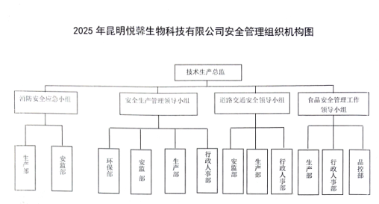
图2.10-1 安全管理机构图
悦馨公司设置了安监部，由安监部承担公司安全、消防管理职能。任命张涛为安监部副总监。刘姣为安监部安全专员，成立文件及安全员任命详见附件7.27。

2.10.2 人员持证情况
（1）主要负责人、安全管理人员持证情况
公司主要负责人为骆荣君，在公司生产过程中，负责对生产经营活动和安全生产工作全面负责，持有安全生产知识和管理能力考核合格证，详见附件7.10。
公司专职安全管理人员为刘姣，已具备与其从事的生产经营活动相适应的安全生产知识和管理能力，已按照《生产经营单位安全培训规定》参加安全生产培训，并经考核合格，取得安全生产知识和管理能力考核合格证。
从业人员持证情况见下表：
表2.10-1安全管理人员持证表
序号 | 姓名 | 类别 | 证书编号 | 有效期至 | 发证机关
1 | 骆荣君 | 主要负责人 | 330224197909301412 | 2026-08-10 | 昆明市应急管理局
2 | 刘姣 | 安全生产管理人员 | 53012519911011084X | 2025-07-04 | 昆明市应急管理局
3 | 张涛 | 安全生产管理人员 | 530111198412063812 | 2026-08-10 | 昆明市应急管理局

（2）特种设备作业、特种作业人员持证情况
根据《市场监管总局关于特种设备行政许可有关事项的公告》（2021年第41号），本项目涉及的特种设备作业人员和特种作业人员已持证上岗。
表2.10-2操作人员持证表
序号 | 姓名 | 类别 | 登记证号 | 有效期至 | 发证机关
1 | 窦文祥 | N1 | 530125199309040412 | 2028.09 | 昆明市五华区市场监督管理局
2 | 李艳东 | A | 53012519771114005X | 2028.09 | 昆明市五华区市场监督管理局
2 | 李艳东 | R1 | 53012519771114005X | 2027.02 | 昆明市官渡区市场监督管理局
2 | 李艳东 | N1 | 53012519771114005X | 2028.07 | 宜良县市场监督管理局
3 | 杨志祥 | R1 | 530125198601241110 | 2027.02 | 昆明市官渡区市场监督管理局
3 | 杨志祥 | G1 | 530125198601241110 | 2027.05 | 昆明市官渡区市场监督管理局
4 | 袁彦林 | R1 | 53012519780507003X | 2028.09 | 昆明市五华区市场监督管理局
4 | 袁彦林 | G1 | 53012519780507003X | 2025.03 | 昆明市盘龙区市场监督管理局
4 | 袁彦林 | G3 | 53012519780507003X | 2027.12 | 昆明市盘龙区市场监督管理局
5 | 祖玉春 | N1 | 5301251973082208185 | 2027.05 | 昆明市官渡区市场监督管理局
6 | 付佐文 | 电工作业 | T530125197208022734 | 2027.04.18 | 昆明市应急管理局
6 | 付佐文 | 焊接与热切割作业 | T530125197208022734 | 2027.04.18 | 昆明市应急管理局
7 | 高旭 | 电工作业 | T530125200210172410 | 2028.09.29 | 昆明市应急管理局
7 | 高旭 | 高处作业 | T530125200210172410 | 2029.11.29 | 昆明市应急管理局
7 | 高旭 | 焊接与热切割作业 | T530125200210172410 | 2028.09.25 | 昆明市应急管理局
8 | 李永林 | 高处作业 | T530125197909270036 | 2026.12.28 | 昆明市应急管理局
8 | 李永林 | 焊接与热切割作业 | T530125197909270036 | 2027.04.18 | 昆明市应急管理局
9 | 张永鑫 | 高处作业 | T530125199602220834 | 2030.10.11 | 昆明市应急管理局

2.10.3 安全管理制度
昆明悦馨生物科技有限公司按国家相关法律、法规的要求，规范了企业的安全行为，制定了《安全生产管理制度》，详见附件及下表：

表2.10-3 安全管理制度表
序号 | 安全管理制度 | 监督/检查人 | 执行情况
 | 安全生产责任制 | 主要负责人 | 严格执行
 | 安全生产法律、法规、标准及其他要求识别和获取管理制度 | 主要负责人 | 严格执行
 | 安全生产例会管理制度 | 主要负责人 | 严格执行
 | 安全生产费用管理制度 | 主要负责人 | 严格执行
 | 安全生产奖惩制度 | 主要负责人 | 严格执行
 | 安全责任考核奖惩制度 | 主要负责人 | 严格执行
 | 风险管理制度 | 主要负责人 | 严格执行
 | 风险评价准则 | 主要负责人 | 严格执行
 | 安全检查和隐患治理管理制度 | 主要负责人 | 严格执行
 | 重大危险源管理制度 | 主要负责人 | 严格执行
 | 变更管理制度 | 主要负责人 | 严格执行
 | 事故管理制度 | 主要负责人 | 严格执行
 | 消防、防火、防爆、禁烟管理制度 | 主要负责人 | 严格执行
 | 仓库、罐区安全管理制度 | 主要负责人 | 严格执行
 | 关键装置和重点部位安全管理制度 | 主要负责人 | 严格执行
 | 生产设施安全管理制度 | 主要负责人 | 严格执行
 | 监视和测量设备安全管理制度 | 主要负责人 | 严格执行
 | 安全作业管理制度 | 主要负责人 | 严格执行
 | 危险化学品安全管理制度 | 主要负责人 | 严格执行
 | 检维修安全管理制度 | 主要负责人 | 严格执行
 | 生产设施安全拆除和报废管理制度 | 主要负责人 | 严格执行
 | 承包商管理制度 | 主要负责人 | 严格执行
 | 供应商安全管理制度 | 主要负责人 | 严格执行
 | 职业卫生管理制度 | 主要负责人 | 严格执行
 | 劳动防护用品管理制度 | 主要负责人 | 严格执行
 | 职业危害因素检测与分级管理制度 | 主要负责人 | 严格执行
 | 应急救援管理制度 | 主要负责人 | 严格执行
 | 安全培训教育制度 | 主要负责人 | 严格执行
 | 特种作业人员管理制度 | 主要负责人 | 严格执行
 | 管理部门、基层班组安全活动管理制度 | 主要负责人 | 严格执行
 | 特种设备管理制度 | 主要负责人 | 严格执行
 | 受限空间作业安全管理规定 | 主要负责人 | 严格执行
 | 动火作业安全管理规定 | 主要负责人 | 严格执行
 | 高处作业安全管理规定 | 主要负责人 | 严格执行
 | 动土作业安全管理规定 | 主要负责人 | 严格执行
 | 盲板抽堵作业安全管理规定 | 主要负责人 | 严格执行
 | 临时用电作业安全管理规定 | 主要负责人 | 严格执行
 | 吊装作业安全管理制度 | 主要负责人 | 严格执行
 | 断路作业安全管理制度 | 主要负责人 | 严格执行
 | 防尘、防毒管理制度 | 主要负责人 | 严格执行
 | 应急救援器材维护制度 | 主要负责人 | 严格执行
 | 值班安全管理规定 | 主要负责人 | 严格执行
 | 文件管理制度 | 主要负责人 | 严格执行
 | 管理制度评审和修订制度 | 主要负责人 | 严格执行
 | 安全标准化运行自评管理制度 | 主要负责人 | 严格执行
 | 安全标准化检查绩效考核制度 | 主要负责人 | 严格执行
 | 安全生产风险分级管控管理制度 | 主要负责人 | 严格执行
 | 特殊作业安全管理制度 | 主要负责人 | 严格执行
 | 班组长岗前安全生产警醒教育制度 | 主要负责人 | 严格执行
 | 气瓶安全使用管理制度 | 主要负责人 | 严格执行
昆明悦馨生物科技有限公司已经按照安全生产的相关要求，组织员工进行了安全管理制度的培训学习，并做到认真贯彻执行。

2.10.4 操作规程
针对公司生产工艺，昆明悦馨生物科技有限公司编制了设备安全操作规程，详见附件和下表：

表2.10-4 安全操作规程表
序号 | 安全操作规程 | 作业岗位 | 执行情况
 | 电焊机安全操作规程 | 电焊机操作岗位 | 严格执行
 | 气瓶安全技术操作规程 | 检修等岗位 | 严格执行
 | 焊工安全操作规程 | 检修等岗位 | 严格执行
 | 手持电动工具安全操作规程 | 手持电动工具相关生产岗位 | 严格执行
 | 搅拌机安全操作规程 | 搅拌机操作岗位 | 严格执行
 | 空气压缩机安全技术操作规程 | 空气压缩机操作岗位 | 严格执行
 | 螺旋式空气压缩机AA6系列操作规程 | 空气压缩机操作岗位 | 严格执行
 | 水泵安全技术操作规程 | 水泵操作岗位 | 严格执行
 | 离心泵、磁力泵操作规程 | 离心泵、磁力泵操作岗位 | 严格执行
 | 电工安全操作规程 | 电工岗位 | 严格执行
 | 变配电（电工）安全操作规程 | 电工岗位 | 严格执行
 | 变配电（电工）设备安全检修规程 | 检维修电工岗位 | 严格执行
 | 电气安装（电工）安全技术操作规程 | 电工岗位 | 严格执行
 | 起重机司机安全技术操作规程 | 起重机操作岗位 | 严格执行
 | 起重指挥人员安全技术操作规程 | 起重指挥岗位 | 严格执行
 | 起重工安全技术操作规程 | 起重岗位 | 严格执行
 | 起重吊装作业安全操作规程 | 起重岗位 | 严格执行
 | “十不吊”规定 | 吊装作业相关岗位 | 严格执行
 | 千斤顶安全技术操作规程 | 千斤顶操作岗位 | 严格执行
 | 高处作业安全操作规程 | 高处作业相关岗位 | 严格执行
 | 发电机启停安全操作规程 | 发电机操作岗位 | 严格执行
 | SPN99.5-50制氮设备操作规程 | 制氮设备操作岗位 | 严格执行
 | 45kW循环水泵及冷却水塔操作规程 | 循环水泵及冷却水塔操作岗位 | 严格执行
 | 压力容器安全操作规程 | 压力容器操作岗位 | 严格执行
 | 原油槽罐车卸车操作规程 | 原油槽罐车卸车岗位 | 严格执行
 | WRY型热油泵操作、维护、检修规程 | 热油泵操作、维护、检修岗位 | 严格执行
 | ESDP系列螺杆真空泵操作、维护、检修规程 | 螺杆真空泵操作、维护、检修岗位 | 严格执行
 | FIM-G型耐高温负压磁力传动离心泵操作、维护、检修规程 | 耐高温负压磁力传动离心泵操作、维护、检修岗位 | 严格执行
 | WNS4-1.25-Y.Q蒸汽锅炉操作规程 | 蒸汽锅炉操作岗位 | 严格执行
 | YYW-900Y.Q有机热载体锅炉运行操作规程 | 有机热载体锅炉操作岗位 | 严格执行
昆明悦馨生物科技有限公司已经按照安全生产的相关要求，组织员工进行了安全操作规程的培训学习，并做到认真贯彻执行。

2.10.5 安全巡回检查
悦馨公司记录了相关的安全巡回检查情况。安全巡回检查记录详见附件7.23。

2.10.6 劳动防护用品配置
悦馨公司为员工配备了工作服、安全帽、手套、等劳动防护用品，个人劳动防护用品发放记录详见报告附件7.24。

2.10.7 安全资金投入情况
悦馨公司2024年安全资金投入为86.40万元。安全资金投入情况说明详见附件7.26。

2.10.8 工伤保险购买情况
悦馨公司为员工购买了工伤保险和安全生产责任险，员工安全有保障。参保材料详见附件7.11。

2.10.9 事故应急救援预案
（1）应急预案
公司根据生产实际，按照《生产经营单位生产安全事故应急预案编制导则》（GB/T29639-2020）要求，编制了《昆明悦馨生物科技有限公司生产安全事故应急预案》，并至宜良县应急管理局备案，备案编号：530125-2023-0005号，备案日期为2023年6月5日。
（2）应急组织
公司成立了由主要负责人为组长的应急指挥领导小组，公司其他领导及各部门、车间负责人均为领导小组成员，应急领导小组下设办公室。
（3）应急演练
公司根据相关法规标准的要求，定期开展应急演练，演练记录见附件7.25。

2.11 上次取证以来的变化情况
昆明悦馨生物科技有限公司自2022年4月取证以来变化如下：
（1）公司的法定代表人、主要负责人和安全管理人员发生变化。法定代表人、主要负责人变更为骆荣君、安全管理人员变更为刘姣、张涛，主要负责人、安全管理人员已经过培训，取得了安全生产知识和管理能力考核合格证，详见附件7.10；
（2）总平面布置方面：企业于2022年进行了四区分离整治，整治完成后于2022年11月进行验收并通过（四区分离验收专家意见见附件7.29）；
（3）厂址及周边环境未发生变化；企业生产装置工艺、设备未发生变化；
（4）自2022年4月取证以来至评价基准日，未发生火灾、爆炸、人身伤害等生产安全事故。

第三章 主要危险有害因素辨识与分析

3.1 主要危险有害因素辨识与分析的目的
危险有害因素辨识与分析是安全评价的基础。
危险因素是指系统（人、机械、材料、设施、工艺、环境）中存在的，能对人造成伤亡或对物造成突发性损害的因素。
有害因素是指影响人的身体健康，导致疾病，或对物造成慢性损害的因素。
通常情况下，二者不加以区分而统称为危险有害因素，主要指客观存在的危险、有害物质或能量超过一定限值的设备、设施和场所等。
主要危险有害因素的识别，就是找出生产、经营过程中最有可能引发重大事故，导致不良后果的人、机、物、工艺、环境和组织等，识别可能发生的事故、后果和条件，以便采取预防和控制措施。

3.2 辨识与分析的方法
在危险、有害因素辨识过程中，首先给出评价对象可能具有的所有危险、有害因素的种类，然后确定主要的危险、有害因素，再对主要危险、有害因素的形式、产生的部位、产生原因及可能的伤害后果等进行详细分析；较次要的危险、有害因素就不再进行详细分析。
危险、有害因数分类的方法多种多样，本次评价将通过对该香料生产区中可能存在的危险、有害因素的种类和危险、有害因素产生的原因及存在部位进行辨识与分析，为控制危险、有害因素及评价单元的划分和分析方法的选择提供依据。

3.3 辨识与分析的依据
在对该企业生产区进行评价和分析的过程中，对事故的分类主要参照《危险化学品目录》（2022调整版）和《企业职工伤亡事故分类》（GB6441-1986）、《危险化学品安全技术全书》（第3版，化学工业出版社）等。

3.4 危险有害因素产生的原因

3.4.1 运行失控与设备故障
运行失控是指装置运行过程中偏离或超过了正常的工艺技术条件，出现危险状态。故障是指设备、元件等在运行过程中由于性能低下而不能实现预期功能的现象。在生产过程中运行失控故障的发生是可能的，故障具有随机性和突发性，故障的发生一般是随机事件。造成故障发生的原因很复杂（如设计、制造、安装、腐蚀、疲劳、检查和维修保养、人员失误、环境及其它系统的影响等），但故障发生的规律是可知的，通过定期检查、维修、保养可使故障在预定期间内得到控制、避免、减少。

3.4.2 人员失误
人员失误系指不安全行为（指职工在劳动过程中违反劳动纪律、操作程序、方法等具有危险性的作法）产生不良后果的行为。人员失误在生产过程中是不可避免的，它具有随机性和偶然性，往往是不可预测的意外行为。影响人员失误的因素很多，但发生人员失误的规律和失误率通过大量的观测、统计分析是可以预测的。

3.4.3 管理缺陷
安全管理是为保证及时、有效地实现既定的安全目标，是在预测、分析的基础上进行的计划、组织、协调、检查等工作，是预防故障和人员失误发生的有效手段，因此，管理缺陷是影响运行失控发生的重要因素。

3.4.4 环境因素
不良环境的影响包括自然环境和作业环境。作业环境如温度、湿度、通风、照明、噪声、采光等因素的变化均可能导致人的情绪异常而引发误操作，从而引发事故；自然环境如风、雨、雷电、水文地质条件等均可能引发安全事故。

3.5 危险、有害物质辨识结果

3.5.1 主要危险、有害物质辨识
悦馨公司涉及的主要物质有冬青油、香茅油、香叶醇、4-二甲氨基吡啶、芳樟醇、碳酸氢钠、氢氧化钠、盐酸、碳酸钾、十三烷二酸、聚乙二醇、原甲酸三乙酯、碳酸钠、乙酸酐、三乙胺、原甲酸三甲酯、对甲苯磺酸、乙酸、石油醚、硫酸钠、柠檬醛、香茅醇、香茅醛、乙酸香叶酯、乙酸芳樟酯、甲酸甲酯、α蒎烯、α松油醇、γ松油烯、柏木油、异戊醛、桉叶油、β-蒎烯、戊醛、月桂烯、1.8-环氧对孟烷（桉叶素）、桉叶油、白樟油、山苍子油、桂油、茶树油、乙醇（乙醇为企业原设计生产车间二使用原料，但生产车间二自2022年验收后至评价基准日为空置状态，未布置工艺设施设备、未启用，因此乙醇不在此次辨识范围内）、氮气（压缩的）、甲烷（蒸汽锅炉使用）、柴油（柴油发电机使用）。
根据《危险化学品目录》（2022调整版）、《化学品分类和标签规范》、《国家安全监管总局办公厅关于印发危险化学品名录2015版实施指南的通知》，项目涉及的危险化学品有：氢氧化钠、盐酸、乙酸酐、三乙胺、原甲酸三甲酯、乙酸、原甲酸三乙酯、1.8-环氧对孟烷（桉叶素）、石油醚、甲酸甲酯、α蒎烯、异戊醛、β-蒎烯、戊醛、氮气、甲烷和柴油。
另外，根据悦馨公司提供的危险化学品鉴定报告，生产储存过程中涉及的桉叶油、白樟油、山苍子油、桂油、香茅油、茶树油均属于危险化学品，危险化学品鉴定报告详见附件7.32。

3.5.2 危险、有害物质的危险特性表
项目涉及的主要危险、有害物质的危险特性详见本报告附件1“1.1节表1.1-1”。

3.5.3 主要危险有害因素分析
本报告根据项目的原料、产品、副产品的危险特性和生产过程中的危险特性分析和辨识，项目主要存在火灾、爆炸、中毒危险性。其次存在着电伤害（包括电气火花引发的电气火灾或爆炸、电击电气伤害、电伤电气伤害、雷电电气伤害和各类静电危害等）、高处坠落、机械危险、物体打击、受限空间作业危害、车辆伤害、坍塌和噪声危害等危险和有害因素。可能出现的最严重的事故是火灾爆炸事故，对企业及周边单位及设施造成严重后果。各工序主要存在的危险、有害因素详见表3.5-1。
表3.5-1 各工序主要存在的危险、有害因素
序号 | 工序名称 | 可能发生的事故类型
1 | 精馏工艺生产过程
（1） | 离心分离 | 火灾、爆炸、中毒、触电、高处坠落、机械伤害等
（2） | 精馏 | 火灾、爆炸、中毒、灼烫、受限空间、触电、高处坠落、机械伤害等
（3） | 分装工序 | 火灾、爆炸、中毒、触电、机械伤害等。
（4） | 产品储存 | 火灾、爆炸、中毒、高处坠落、机械伤害、物体打击等。
2 | 合成工艺生产过程
（1） | XZ-1（乙酸香叶醇）生产工艺 | 火灾、爆炸、中毒、灼烫、受限空间、触电、高处坠落、机械伤害等。
（2） | XZ-2（乙酸芳樟酯）生产工艺 | 火灾、爆炸、中毒、灼烫、受限空间、触电、高处坠落、机械伤害等。
（3） | XZ-3 生产工艺生产工艺 | 火灾、爆炸、中毒、灼烫、受限空间、触电、高处坠落、机械伤害等。
（4） | XZ-4 生产工艺生产工艺 | 火灾、爆炸、中毒、灼烫、受限空间、触电、高处坠落、机械伤害等。
（5） | 分装工序 | 火灾、爆炸、中毒、触电、机械伤害等。
（6） | 产品储存 | 火灾、爆炸、中毒、高处坠落、机械伤害、物体打击等。
3 | 离心分离工艺生产过程
（1） | 原料储存 | 火灾、爆炸、中毒、触电、机械伤害等。
（2） | 生产过程 | 火灾、爆炸、中毒、触电、机械伤害等。
（3） | 分装工序 | 火灾、爆炸、中毒、触电、机械伤害等。
（4） | 产品储存 | 火灾、爆炸、中毒、高处坠落、机械伤害、物体打击等。
4 | 原辅料及产品储存环节 | 火灾、爆炸、中毒、高处坠落、机械伤害、坍塌、受限空间等。
5 | 物料及介质输送过程 | 火灾、爆炸、静电、机械伤害等。
6 | 机电检修作业 | 火灾爆炸危险性（主要是违章动火引发）、机械伤害、物体打击、电伤害、高温灼烫、高处坠落、受限空间作业危害等危险有害因素。
7 | 公用工程
（1） | 供配电 | 触电、电气火灾等。
（2） | 供热蒸汽管网 | 爆炸、高温烫伤等。
（3） | 给排水 | 机械伤害、触电、淹溺等。
（4） | 分析化验室 | 燃烧、爆炸、中毒等。
（5） | 压缩空气 | 火灾、爆炸、机械伤害等。
危险有害因素分析过程详见本报告附件1.2节、1.3节、1.4节、1.5节和1.6节。

3.5.4 重大危险源辨识结果
根据《危险化学品重大危险源辨识》（GB18218-2018）辨识，项目未构成重大危险源。
辨识方法及过程详见本报告附件1.8节。

3.5.5 剧毒化学品、易制毒化学品、监控化学品、易制爆危险化学品以及重点监管危险化学品辨识结果
根据《危险化学品目录》（2022调整版），本项目涉及的危险化学品不属于剧毒化学品。
根据《易制毒化学品管理条例》（国务院令[2005]第445号,2018年9月18日修正版）的相关规定，本项目涉及的危险化学品中盐酸属于易制毒化学品。
根据《中华人民共和国监控化学品条例》（国务院令第190号）的规定，本项目不涉及监控化学品。
根据《易制爆危险化学品名录（2017版）》，本项目不项目易制爆危险化学品。
根据《国家安全监管总局关于公布首批重点监管的危险化学品名录的通知》（安监总管三〔2011〕95号）和《国家安全监管总局关于公布第二批重点监管危险化学品名录的通知》（安监总管三〔2013〕12号），本项目涉及的危险化学品中锅炉房使用的天然气属于重点监管的危险化学品。

3.6淘汰落后危险化学品安全生产工艺技术设备辨识结果
根据《淘汰落后危险化学品安全生产工艺技术设备目录（第一批）》（应急厅〔2020〕38号，2020年10月23日公布）、应急管理部办公厅关于印发《淘汰落后危险化学品安全生产工艺技术设备目录（第二批）》的通知（应急厅〔2024〕86号）有关规定，昆明悦馨生物科技有限公司天然芳香植物生产制造与科技开发项目安全生产工艺技术设备不涉及淘汰落后危险化学品安全生产工艺技术设备的内容。具体辨识内容详见附件1.9.4节。

3.7项目工艺是否属于重点监管的危险化工工艺
根据《国家安全监管总局关于公布首批重点监管的危险化学工艺目录的通知》（安监总管三[2009]116号）、《国家安全监管总局关于公布第二批重点监管危险化工工艺目录和调整首批重点监管危险化工工艺中部分典型工艺的通知》（安监总管三[2013]3号），本项目不涉及危险化工工艺。

3.8 典型案例分析
案例
2017年2月8日，11:05，位于美国路易斯安那州德里德的美国包装公司（PackagingCorporation of America, PCA)）盒纸板工厂内，不凝气系统中的一个污冷凝液罐发生了爆炸。造成3人死亡，7人受伤。2017年2月5日，事故发生前三天，工厂停车计划检修和维保，停车时间持续到2月12日。装置停车后，厂区内安排了很多承包商人员负责各种作业。检修计划中不包含污冷凝液储罐，所以工艺交出措施没有安排污冷凝液储罐的倒空。2017年2月7日，工艺交出措施要求关闭、锁定工艺系统上的阀门对这条水管线进行了隔离。2017年2月8日，PCA工厂现场安全管理员开始申请动火作业许可，使用手持可燃气体探测仪对水管线内部及周围进行了检测。在动火区域没有发现可燃气体的存在，忽略了邻近储罐或管线内可能存在的风险，于是PCA在上午8点左右签发了动火作业许可证。停车后，随着污冷凝液罐内物料温度的下降，导致罐内出现负压工况，空气经安装在罐顶的真空释放设备被吸入罐内，从而与罐内的可燃蒸气（主要是松节油）混合在罐内气相空间形成了爆炸性混合物。当时正在污冷凝液罐顶部进行的水管线焊接作业，引发了爆炸事故的发生。
事故原因分析
正常运行阶段产生的压力波动把外部空气吸入到污冷凝液罐中。空气很可能是通过污冷凝液罐上的呼吸阀进入罐内，从而缓解污冷凝液罐液位波动形成的低压工况。污冷凝液罐内部压力下降至低于真空安全阀的设定压力（-1.49kPa）。
在工厂停产检修期间，额外的空气进入了污冷凝液罐。由于污冷凝液罐已被隔离，罐内温度从正常操作温度（85℃）逐渐冷却，内部的部分蒸气发生冷凝。根据上述分析，空气的进入和罐内液体温度的冷却导致污冷凝液罐内的可燃气浓度下降至其爆炸上限（UEL）以下，形成了爆炸性空间。
PCA没有对污冷凝液罐进行风险分析，也没有在污冷凝液罐上安装相应的监测仪表，导致PCA不能及时掌握罐内松节油集聚和空气进入罐内的情况。在污冷凝液罐上部执行焊接维修作业的承包商形成了点火源，引发了爆炸。
吸取的教训
应加强对员工的安全培训，预防生产中各种危险情况的发生，如加强对的动火作业的安全管理，操作人员对事故了解不清楚，人员安全警惕性差。
事故预防措施
（1）检修作业常常需要动火，作业前必须充分准备，未彻底清除就进行检修动火，极易引起火灾爆炸事故。
（2）对新员工的培训不能缺少现场的“传、帮、带”
对新员工在到生产岗位之前，岗前的安全培训是必不可少的，更重要的是日常系统的专业技术教育和系统的安全技术操作规程的培训，更不能忽视对新员工的现场考核。
新员工在不能独立操作之前，企业必须安排有操作资质的人员对其进行“三个月或半年”的“传、帮、带”，经企业安技部门和教育部门联合考核合格后，方可独立操作。这一环节万万是不能少的。这是民营企业或私营企业尤其应该注意的问题。
（3）文化层次是执行安全技术操作规程的先决条件
企业在招骋员工时必须重视文化层次，因为文化层次低的人员落后意识多，接受新理念的能力差，所以落后意识和先进理念在思想中“交火”时，就显得那么固执，因此，企业的安全技术操作规程很难成为这样员工的自觉行动，这就为发生事故打下了思想“伏笔”。

第四章 安全评价单元的划分及评价方法的选用

4.1 安全评价单元划分

4.1.1 评价单元划分原则
依据《安全评价通则》（AQ8001-2007）“评价单元划分应科学、合理、便于实施评价、相对独立具有明显的特征界限”。为了使评价工作顺利进行，并有利于提高评价工作的准确性，评价单元的划分，一般将生产工艺、工艺装置、物料的特点和特征与危险、有害因素的类别、分布有机结合进行划分，还可以按评价的需要将一个评价单元再划分为若干子评价单元或更细致的单元。
评价单元的划分应根据评价对象的实际情况和选择的评价方法，按照以下原则划分安全评价单元：
（1）以危险、有害因素的类别划分。
（2）以装置、设施和工艺流程的特征划分。
（3）依据评价方法的有关具体规定划分。

4.1.2 评价单元划分方法
常用的评价单元划分方法有：
（1）以危险、有害因素的类别为主划分评价单元。
1）对工艺、总体布置及自然条件、环境对系统影响等综合方面的危险、有害因素的分析和评价，可将整个系统作为一个评价单元。
2）将具有共性危险因素、有害因素的场所和装置划为一个单元。
（2）以装置和物质特征划分评价单元。
1）按装置工艺功能划分。
2）按布置的相对独立性划分。
3）按工艺条件划分评价单元。
4）按贮存、处理危险物品的潜在化学能、毒性和危险物品的数量划分评价单元。
5）根据以往事故资料，将发生事故能导致停产、波及范围大、造成巨大损失和伤害的关键设备作为一个单元。
6）将危险性大且资金密度大的区域作为一个评价单元。
7）将危险性特别大的区域、装置作为一个评价单元。
8）将具有类似危险性潜能的单元合并为一个大单元。

4.1.3 评价单元的划分
根据上述安全评价单元的划分原则和方法，将项目分为2个评价大单元，共9个评价子单元进行安全现状评价。评价单元划分如下表4.1-1所示。
表4.1-1 评价单元划分一览表
序号 | 单元名称 | 子单元
1 | 外部安全条件分析评价单元 | 装置对周边环境的影响
1 | 外部安全条件分析评价单元 | 周边环境对装置的影响
1 | 外部安全条件分析评价单元 | 自然条件对装置的影响
2 | 内部安全生产条件分析评价单元 | 厂址及总平面布置评价单元
2 | 内部安全生产条件分析评价单元 | 工艺及设施评价单元
2 | 内部安全生产条件分析评价单元 | 公辅设施评价单元
2 | 内部安全生产条件分析评价单元 | 化工和危险化学品生产经营单位重大生产安全事故隐患符合性分析评价单元
2 | 内部安全生产条件分析评价单元 | 安全设施评价单元
2 | 内部安全生产条件分析评价单元 | 安全管理评价单元

4.2 安全评价方法选用

4.2.1 评价方法选用原则
安全评价方法是进行定性、定量安全评价的工具，根据安全评价对象的不同，安全评价的内容和指标也不相同，因此，选用的安全评价方法也不相同。在进行安全评价时，应根据安全评价对象和应实现的安全评价目标，选择适用的安全评价方法，选择安全评价方法应遵循以下原则：
- 充分性原则；
- 适应性原则；
- 系统性原则；
- 针对性原则；
- 合理性原则。

4.2.2 评价方法介绍
本次评价所采用的评价方法的介绍见报告附件2 选用的安全评价方法简介”。

4.2.3 各单元采用的评价方法
表4.2-1 各单元采用的评价方法一览表
序号 | 单元名称 | 子单元 | 采用的评价方法
1 | 外部安全条件分析评价单元 | 装置对周边环境的影响 | 安全检查法
1 | 外部安全条件分析评价单元 | 周边环境对装置的影响 | 安全检查法
1 | 外部安全条件分析评价单元 | 自然条件对装置的影响 | 安全检查法
2 | 内部安全生产条件分析评价单元 | 厂址及总平面布置评价单元 | 安全检查表法
2 | 内部安全生产条件分析评价单元 | 工艺及设施评价单元 | 安全检查表法
2 | 内部安全生产条件分析评价单元 | 公辅设施评价单元 | 安全检查表法
2 | 内部安全生产条件分析评价单元 | 化工和危险化学品生产经营单位重大生产安全事故隐患符合性分析评价单元 | 安全检查表法
2 | 内部安全生产条件分析评价单元 | 安全设施评价单元 | 安全检查表法
2 | 内部安全生产条件分析评价单元 | 安全管理评价单元 | 安全检查表法

第五章 外部安全条件分析评价单元的分析结果

5.1装置对周边环境的影响
本项目生产过程中可能发生火灾、爆炸、中毒窒息、灼烫、机械伤害、容器爆炸、锅炉爆炸、触电、车辆伤害、高处坠落、物体打击、淹溺、噪声等危险。其中灼烫、机械伤害、容器爆炸、锅炉爆炸、触电、车辆伤害、高处坠落、物体打击、淹溺、噪声等危险一般是对厂区内部人员、设备、建筑造成影响，对周边环境的影响不大；火灾、爆炸、中毒可能会对周边环境造成一定影响，正常情况下影响较小。

5.2 周边环境对装置的影响
本项目北面为种子公司，西面、东面、南面均为饲料厂，项目周边单位生产、经营活动对本项目的影响分析评价如下：
（1）项目北面为种子公司，种子公司与悦馨公司之间以园区道路相隔，且靠近园区道路一侧均为公司的办公区，相互之间影响较小；
（2）项目西面围墙外为云大饲料有限公司锅炉房及远通电线电缆有限公司厂房，与厂区内西面综合办公楼及辅助生产区相近，西面单位与项目建构筑物之间的防火间距符合《建筑设计防火规范（2018年版）》的相关要求，但在生产运营过程中，若西面云大饲料发生火灾事故，火势蔓延未及时扑灭，则火灾可能会蔓延至项目厂区内。此外，若云大饲料锅炉房内锅炉爆炸，爆炸的冲击波可能会影响到项目建构筑物，造成财产损失和人员受伤。
（3）项目东面围墙外为新好农科技有限公司，为饲料生产企业，靠近该悦馨公司一侧为饲料厂生产区，饲料厂主要危险有害因素为火灾及粉尘爆炸，若该饲料厂发生火灾及粉尘爆炸事故，可能会对本项目造成影响。

5.3 自然条件对装置的影响
（1）本项目所在地区属季风性气候，在年平均气温 16.3℃，一般情况下不会造成作业人员中暑事故，气温对生产装置的影响程度在可接受范围内。
（2）强降雨容易破坏地基和用电设备，造成地基下沉、电器短路等事故，但厂区内设置完善的排水系统，降雨对装置的影响程度在可接受范围内。
（3）本项目建筑、设施有被雷击的可能性，由于项目安装了防雷接地装置，经云南省气象灾害防御技术中心检测合格，并出具了《防雷装置检测报告》（云雷检字[2024]KMYL第0049-01号），因此，雷电对本装置的影响程度在可接受范围内。

第六章 内部安全生产条件分析评价单元的分析结果

6.1 厂址及总平面布置评价单元的分析结果
项目厂址位于云南省昆明市宜良县工业园区。香料生产装置与周边居民区、村庄、单位或设施的防火距离符合相关规范和标准要求。厂内按功能分区，布置合理，且生产装置不散发有害物质。设有通道及回车场，能保证物资运输、安全操作及疏散方便。总平面布置符合《建筑设计防火规范（2018年版）》（GB50016-2014）的相关要求。
具体评价过程见报告附件4.1节。

6.2 工艺及设施评价单元分析结果
悦馨公司未使用国家明确淘汰禁止使用的危及生产安全的工艺设备；生产采用的装置、设备配置合理可靠；特种设备管理、操作人员持证上岗，锅炉设备安全附件健全、定期检验合格。特种设备符合国家特种设备安全管理和使用要求。
压力表、安全阀等强制检验设备均为有生产资质单位提供的合格产品，并定期检验合格。生产装置与周边设施的间距设置符合规范要求；产品分区设置，地面平整，设有运输通道和高度限制，建筑具有防雨防晒功能，设有装卸车场。
具体评价过程见报告附件4.2节。

6.3 公辅设施评价单元的分析结果
悦馨公司供电有保障、用电装置配置符合要求，给排水设施设置符合国家标准和规范要求。现有供配电、给排水设施和建筑物安全条件符合规范和标准要求，能够满足安全生产所需条件。
具体评价过程见报告附件4.3节。

6.4 化工和危险化学品生产经营单位重大生产安全事故隐患符合性分析评价单元的分析结果
悦馨公司不涉及《化工和危险化学品生产经营单位重大生产安全事故隐患故隐患判定标准》中的重大隐患。
具体评价过程见报告附件4.4节。

6.5安全设施评价单元
香料生产区设有疏散通道和安全运输通道并根据火灾类型配备干粉灭火器。甲类仓库、生产厂房、丙类仓库、包装车间等半敞开设置，通风条件好；特种设备设置有安全阀并定期检验合格；危险处设有安全标志。项目安全防护设施、装置基本符合相关标准和规范要求。
具体评价过程见报告附件4.5节。

6.6安全管理评价单元
（1）机构设置及人员配置
悦馨公司成立以主要负责人为安全生产第一责任人的领导小组、并配备专职安全管理人员。公司主要负责人及专职安全管理人员取得安全管理资格证，持证上岗。特种设备操作人员、特种作业人员经有资格培训单位进行培训、考核、取证后持证上岗（持证率100%）；
（2）管理制度建设情况
悦馨公司建立健全了安全生产责任制、安全管理制度、安全操作规程，生产安全事故应急预案已备案，对生产、销售的危险化学品编制了《安全技术说明书》和《安全标签》，并在生产过程中得到执行落实。
（3）安全防范及应急处理
危险有害作业场所设置《职业危害告知卡》和安全警示标识对岗位的危险性公示和告知，并采取相应的安全防范及应急处理措施：根据作业环境特点为相关作业人员配备安全帽、眼面部防护具、防护手套、防护鞋（靴）、防毒面具、耳塞(罩)、工作服等相应的符合国家和行业标准的劳动保护用品。针对可能发生的生产安全事故编制了《生产安全事故应急预案》，配备了相适应急器材及设施，并定期组织演练。
（4）职业危害和个体劳动防护
公司制定了职业危害管理制度，并严格执行，为职业危害岗位从业人员提供了安全帽、防尘口罩、防护服、手套等个人劳动防护用品，保障从业人员的生产安全和身体健康。定期对职业危害岗位的员工进行健康体检，最大限度的降低了职业危害因素对员工身体的影响。
（5）危险物质管理
悦馨公司主要原、辅料、产品存在易燃性，危险化学品危险特性详见1.1节。
通过检查，悦馨公司符合《危险化学品安全管理条例》和《危险化学品登记管理办法》等相关法规的规定。
（6）安全设施管理
公司生产工艺设备配备了安全阀、压力表等安全配件设施，在火灾重点部位配备了相适应的消防栓、灭火器等消防器材。公司日常生产过程中每个班组的班组长为兼职安全员，兼职安全员对分管片区及岗位的安全设施进行日常的监督、检查，对生产过程进行定期检查，对发现的安全隐患进行及时整改或上报公司领导安排整改，并建立了安全管理记录台帐和生产装置交接班制度，安全员对班组安全管理进行检查考核，并对外联系相关安全业务工作，确保香料生产满足安全生产条件。
具体评价过程见报告附件4.6节。

第七章 定量分析危险有害程度的结果
当甲类仓库里储存的1t甲酸甲酯发生爆炸事故时，距甲类仓库边缘位置2.8m内的人员会死亡；距甲类仓库边缘位置2.8~9.15m的暴露人员会内脏严重挫伤，并可能引起死亡；距甲类仓库边缘位置9.15~16.45m的暴露人员将会出现轻度或中度的损伤。由于计算过程未考虑事故发生的可能性和现有安全设施，在安全设施完善的情况下，发生人员伤亡事故的可能性较低，但建议企业对相关人员进行告知和警示，并加强甲类仓库的安全管理，将甲类仓库作为重点巡查对象，发现隐患及时排除，做好相应的应急措施。

第八章 安全对策措施与建议
通过对公司的经营现状进行评价，对照《建筑设计防火规范（2018年版）》（GB50016-2014）和国家有关危险化学品生产经营安全管理的相关规定，该公司的安全设施的设置、作业现场管理和安全管理体系的运行情况，符合规范的要求。为使企业建立完善的安全设施和安全管理体系，规范经营行为，建立并保持安全经营管理体系，全面管控经营活动各环节的安全风险，实现安全管理系统化、岗位操作行为规范化、设备设施本质安全化、作业环境器具定置化，并持续改进的安全生产标准化运行要求，实现和保持长期、持续的安全生产状态。评价组针对企业还存在的一些问题或不足，对企业今后的安全生产提出安全措施建议，建议企业在今后的生产工作中予以完善。

8.1现场检查存在问题及整改建议
评价组在2024年12月16日到昆明悦馨生物科技有限公司，会同该公司经理和安全员对香料生产区现场进行了检查。就现场发现的问题向该公司提出了整改的措施建议：
（1）甲类仓库内安全标识不足。
整改建议：应在甲类仓库内增加安全警示标识。
（2）部分阀门状态标识牌损坏、失效。
整改建议：更换损坏、失效阀门状态标识牌。

8.2 现场检查发现问题整改情况
悦馨公司针对现场存在的安全隐患，积极组织了相关人员进行整改、完善。隐患整改前后对比照片如下表8.2-1：

表8.2-1隐患整改前后对比照片表
（1）甲类仓库内安全标识不足。
整改前： | 整改后：  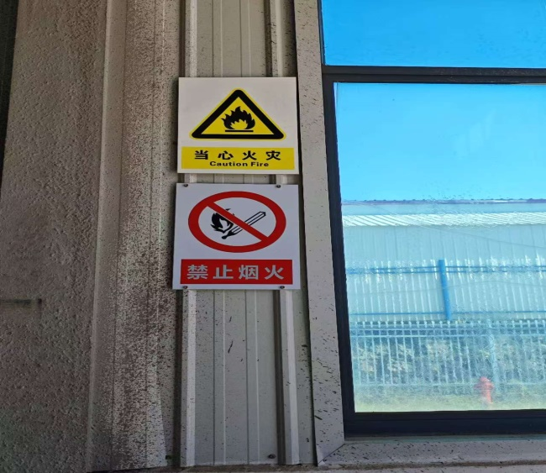
（2）部分阀门状态标识牌损坏、失效。
整改前：  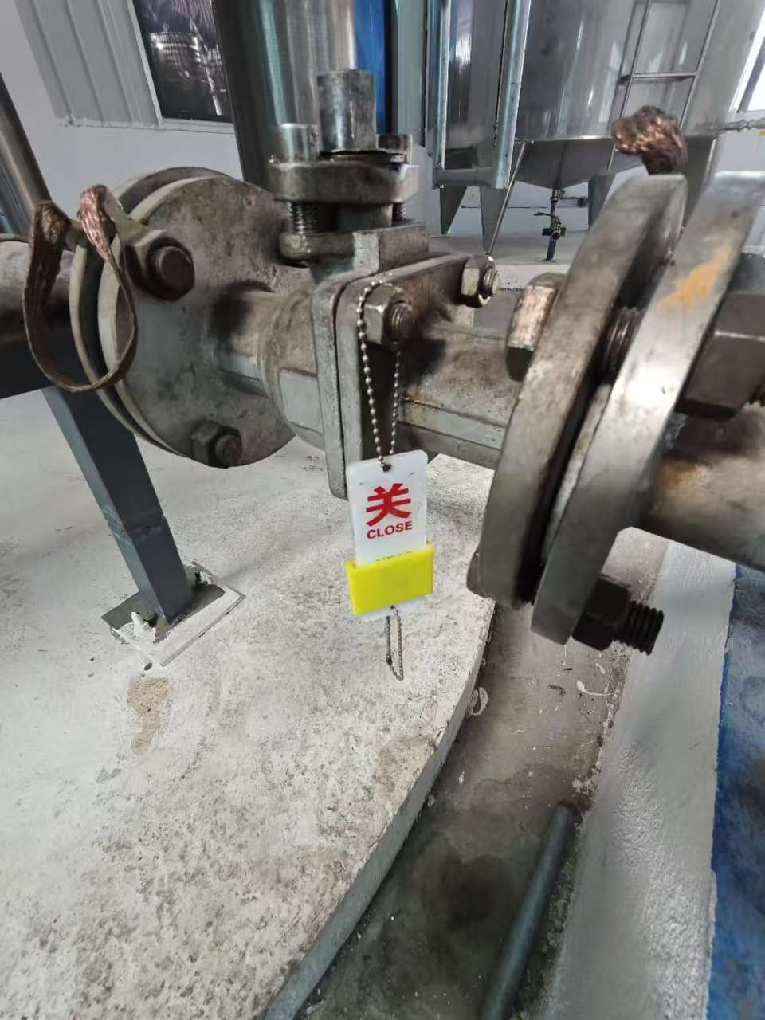 | 整改后：  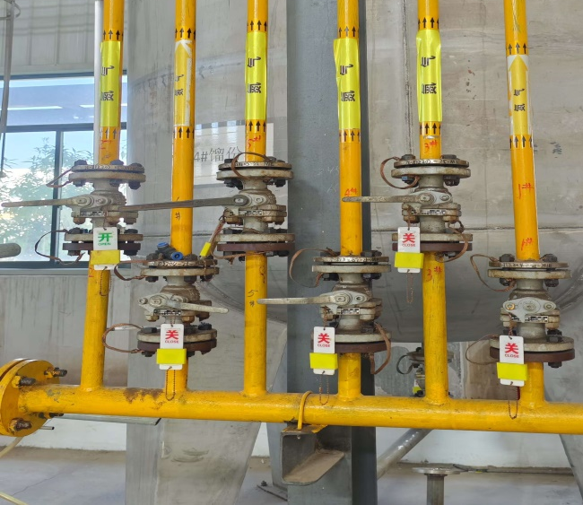

8.2 补充安全措施建议
（1）锅炉及其安全附件应加强检查和维护保养，并按特种设备管理规定定期检验检测，并在有效期内。
（2）消防设施、安全设施、应急设施应健全完善台账管理，加强检查和维护保养工作，保持有效控制，确保安全运行。
（3）不得从未取得危险化学品生产许可证或者安全生产许可证的单位采购危险化学品。
（4）严格执行“一书、一签”采购制度，应向有生产经营资质的原料生产单位购买危化品原料，并索取一书一签一证。采购危险化学品产品时，应当主要检查验收产品的品名、数量、来源等与提货单是否相符等。采购危险化学品时，应按要求做好采购记录。
（5）每月至少对可燃气体泄漏检测报警器进行一次维护保养，并做好记录台账。
（6）在生产过程中，每班应对各动静密封点进行经常检查，对厂区内设备设施，按期检查，防止有毒物质泄漏。严禁擅自倾倒、丢弃、私自转移处置废弃危险化学品。
（7）主要负责人（总经理）、安全员应定期参加应急管理部门组织的安全教育培训，保证所持证书在有效期范围，转岗、新进的从业人员应全员参加培训，培训符合后持证上岗。
（8）电气线路敷设应做到：
1）易燃易爆场所选用防爆型电器。
2）火灾危险场所，应采用钢管布线或阻燃性电缆。
3）易燃易爆场所的电气设备应设置短路保护。
（9）压力表、安全阀、可燃气体泄漏检测报警器、防雷防静电装置等强制检验检测设备应按规定及时校检，在许可有效期内使用。
（10）在生产过程中，防雷、防静电设施必须定期请有资质的单位对其进行检测，并出具合格的检测报告。
（11）在爆炸危险场所的工作人员禁止穿戴化纤、丝绸衣物和带铁掌的鞋，应穿戴防静电的工作鞋、手套、衣物。
（12）具有坠落危险的场所，高度超过坠落基面2m的操作平台要设供站立的平台和防坠落栏杆、安全盖板、防护板等。
在进行检修时，作业人员应在使用机械设备或手持式电动工具前，认真检查作业工具，若工具外露转动部、安全防护装置不完善都禁止继续使用，且操作人员不得违章作业，人体应避免接触运转件。例如：在对泵等进行检修完成后，应及时将泵的防护套装好，在进行生产时，从业人员或外来人员应提高警惕，避免接触到泵的转动部件。
在检修作业过程中，使用到起重设备进行辅助作业的，应建立和健全起重机械安全管理岗位责任制，起重机械安全技术档案管理制度；加强教育，要对起重机械作业人员进行安全技术考核，做到持证上岗作业，实行系统安全管理，强化安全监察。
（13）制定动火作业安全管理制度。
（14）动火作业前办理《动火安全作业证》。
（15）动火作业应有专人监火，动火作业前应清除动火现场及周围的易燃物品，或采取其它有效的安全防火措施，配备足够适用的消防器材。
（16）动火作业前应进行安全分析，动火分析的取样点要有代表性。
（17）特殊动火作业应事先制定安全施工方案，落实安全防火措施，必要时可请专职消防队到现场监护。
（18）使用气焊、气割动火作业时，乙炔瓶应直立放置；氧气瓶与乙炔气瓶间距不应小于5m，二者与动火作业地点不应小于10m，并不得在烈日下曝晒。
（19）五级风以上（含五级风）天气，原则上禁止露天动火作业。因生产需要确需动火作业时，动火作业应升级管理。
（20）动火作业完毕，动火人和监护人以及参与动火作业的人员应清理现场，监护人确认无残留火种后方可离开。
（21）保持安全警示标志的清晰性，不清楚的安全警示标志要及时更换。
（22）防护用品配备
生产经营单位应当按照《个体防护装备配备规范 第1部分：总则》（GB 39800.1-2020）和国家颁发的劳动防护用品配备标准以及有关规定，为从业人员配备劳动防护用品。
（23）防护用品佩戴
从业人员在作业过程中，必须按照安全生产规章制度和劳动防护用品使用规则，正确佩戴和使用劳动防护用品；未按规定佩戴和使用劳动防护用品的，不得上岗作业。
（24）健全安全责任制、安全管理制度及安全操作规程
1）健全安全生产责任制，明确各级各类人员安全职责。
2）健全各种安全管理制度，使公司的安全管理工作有据可依，有章可循。
3）按照岗位设置情况具体制订各岗位安全操作规程，规范作业人员操作行为。
（25）安全培训、教育和考核
1）公司主要负责人和安全生产管理人员必须具备相应的安全管理资格，并定期参加教育培训；
2）定期对从业人员进行安全教育培训，包括新进员工的安全教育培训，搞好新职工的安全教育与培训，建设一支注重安全、懂得安全、保证安全的生产职工队伍。落实员工的安全技术培训、岗位技能培训、新工人（含临时工）的“三级安全教育”，保证员工具备必要的安全生产知识，熟悉有关的安全生产规章制度和安全操作规程，掌握本岗位的安全操作技能。主要技术骨干和操作人员在同类企业进行培训，经严格考试后方可上岗；
3）制定职工安全教育年度培训计划；
4）作业人员必须全员进行消防培训；
5）特种作业人员及仪表操作人员必须经培训持证上岗。
（26）日常安全管理
1）定期对储存设施、消防器材进行维护、保养。
2）加强安全管理人员的培训，实行安全员跟班作业，进行安全生产教育和员工的岗位技能培训，提高员工的安全意识；当人员有变动后应对其相应的材料进行整理，把已不在此岗位的人名姓名进行相应变更。
3）加强作业现场管理，杜绝“三违”行为。
4）严格按照安全操作规程作业。
5）加强经常性的安全教育培训，提高全体员工的安全意识。针对本站实际，安全教育内容至少包括以下内容：深入理解危险化学品标识提供的信息；了解危险源的部位、管理要求及一旦发生事故进行处理和救援的程序和办法；认真学习各项安全管理制度，包括安全生产责任制，安全生产规章制度、岗位安全操作规程，事故应急救援预案等。
6）结合工作实际，不断总结、完善各项安全管理规章制度和规范，适时修订，以确保安全管理质量和水平的提高。
（27）建立安全专项资金
将安全投入资金单独列项，建立安全专项资金，从根本上保证安全资金的来源。
（28）加强配电室内线路管理，规范用电线路，在配电室内配置完善绝缘胶垫、绝缘手套、相应的安全警示标志。
（29）企业应积极展开安全生产标准化工作，不断提高安全生产标准化认证等级。

第九章 评价结论

9.1主要危险物质及危险有害因素
（1）通过以上分析、辨识，该公司香料生产区涉及的主要危险化学品有氢氧化钠、盐酸、乙酸酐、三乙胺、原甲酸三甲酯、乙酸、原甲酸三乙酯、1.8-环氧对孟烷（桉叶素）、石油醚、甲酸甲酯、α蒎烯、异戊醛、β-蒎烯、戊醛、桉叶油、白樟油、山苍子油、桂油、香茅油、茶树油、氮气、甲烷、柴油。
（2）主要危险区域为甲类仓库、生产厂房、丙类仓库、包装车间、锅炉房等；主要危险、有害因素为火灾、爆炸、中毒和窒息、机械伤害、锅炉爆炸、灼伤、物体打击、触电、淹溺、噪声、高处坠落、车辆伤害、粉尘等。
（3）厂址及周边环境的主要危险有害因素是车辆伤害；气候条件影响的主要危险有害因素是雷电危害。
（4）该公司在生产及经营过程中涉及的危险化学品生产单元和储存单元均未构成重大危险源。

9.2需重点防范的事故风险
该公司需重点防范的事故风险为火灾、爆炸，一旦发生爆炸，后果比较严重。因此，应严格管理易燃易爆危险物质，严格管理火源，严格禁止超量存储，应保障液位计等安全附件处于有效状态，装卸泵联锁装置等附件完好，并进行定期检测。

9.3各评价单元结论
（1）装置对周边环境影响
本项目生产过程中可能发生火灾、爆炸、中毒窒息、灼烫、机械伤害、容器爆炸、锅炉爆炸、触电、车辆伤害、高处坠落、物体打击、淹溺、噪声等危险。其中灼烫、机械伤害、容器爆炸、锅炉爆炸、触电、车辆伤害、高处坠落、物体打击、淹溺、噪声等危险一般是对厂区内部人员、设备、建筑造成影响，对周边环境的影响不大；火灾、爆炸、中毒可能会对周边环境造成一定影响，正常情况下影响较小。
（2）周边环境对装置的影响
本项目北面为种子公司，西面、东面、南面均为饲料厂，项目周边单位生产、经营活动对本项目的影响分析评价如下：
（1）项目北面为种子公司，种子公司与悦馨公司之间以园区道路相隔，且靠近园区道路一侧均为公司的办公区，相互之间影响较小；
（2）项目西面围墙外为云大饲料有限公司锅炉房及远通电线电缆有限公司厂房，与厂区内西面综合办公楼及辅助生产区相近，西面单位与项目建构筑物之间的防火间距符合《建筑设计防火规范（2018年版）》的相关要求，但在生产运营过程中，若西面云大饲料发生火灾事故，火势蔓延未及时扑灭，则火灾可能会蔓延至项目厂区内。此外，若云大饲料锅炉房内锅炉爆炸，爆炸的冲击波可能会影响到项目建构筑物，造成财产损失和人员受伤。
（3）项目东面围墙外为新好农科技有限公司，为饲料生产企业，靠近该悦馨公司一侧为饲料厂生产区，饲料厂主要危险有害因素为火灾及粉尘爆炸，若该饲料厂发生火灾及粉尘爆炸事故，可能会对本项目造成影响。
（3）自然条件对装置的影响
（1）本项目所在地区属季风性气候，在年平均气温 16.3℃，一般情况下不会造成作业人员中暑事故，气温对生产装置的影响程度在可接受范围内。
（2）强降雨容易破坏地基和用电设备，造成地基下沉、电器短路等事故，但厂区内设置完善的排水系统，降雨对装置的影响程度在可接受范围内。
（3）本项目建筑、设施有被雷击的可能性，由于项目安装了防雷接地装置，经云南省气象灾害防御技术中心检测合格，并出具了《防雷装置检测报告》（云雷检字[2024]KMYL第0049-01号），因此，雷电对本装置的影响程度在可接受范围内。
（4）总图布置单元
该公司香料生产区选址和总平面布置符合《建筑设计防火规范（2018年版）》（GB50016-2014）等规范要求，厂址及周边环境的安全风险可以接受。
（5）工艺及装置评价单元
该公司未使用国家明确淘汰禁止使用的危及生产安全的工艺设备；生产采用的装置、设备配置合理可靠；特种设备管理、操作人员持证上岗，锅炉设备安全附件健全、定期检验合格。特种设备符合国家特种设备安全管理和使用要求。
（6）公用工程单元
该公司生产、生活用水能满足安全生产用水需求，消防设施、灭火器等的配置及用电基本符合国家法规标准要求。
（7）化工和危险化学品生产经营单位重大生产安全事故隐患符合性分析评价单元的分析结果
悦馨公司不涉及《化工和危险化学品生产经营单位重大生产安全事故隐患故隐患判定标准》中的重大隐患。
（8）安全管理单元
该公司成立了安监部，任命了安全员；已编制了安全管理制度、安全生产责任制和安全操作规程；公司主要负责人、安全员已参加培训并取得安全生产知识和管理能力考核合格证；已编制安全生产事故应急预案，已组织应急演练；按要求为员工配发劳动防护用品，并监督使用。该公司的安全管理符合国家法规标准要求。
（9）安全生产条件单元
该公司不存在重大生产安全事故隐患，其安全生产条件符合《危险化学品生产企业安全生产许可证实施办法》（安监总局令第41号）和《云南省安全生产条例》（云南省第十二届人民代表大会常务委员会公告第63号，2017年11月30日云南省第十二届人民代表大会常务委员会第三十八次会议通过，自2018年1月1日起施行）的有关要求，具备安全生产许可证换证的安全条件。


9.4评价结论
总体评价结论：昆明悦馨生物科技有限公司天然芳香植物生产制造与科技开发项目现有的安全设施、安全技术措施及安全管理，符合国家现行有关安全生产法律、法规、标准和规范要求，具备安全生产的条件。

第十章 与被评价单位交换意见的情况结果
昆明悦馨生物科技有限公司为办理《安全生产许可证》换证手续，委托昭通市鼎安科技有限公司对该公司生产的设备、设施、安全管理等安全工作进行安全现状评价。评价组评价师于2024年12月16日，进入现场，在公司负责人和安全管理人员的陪同下，对其生产经营现场进行了检查，随后对其安全管理和安全责任制进行了查阅。经现场检查，评价组对检查中发现的问题，向该公司提出了整改的安全措施建议，该公司负责人同意尽快进行整改完善。
在评价报告编制过程中，评价组向该公司提出了建议企业对监控视频储存系统进行升级，视频储存时间不少于90天的补充安全措施建议，该公司在今后的经营工作中予以重视和完善。

